Оглавление
Введение 8
1. Постановка задачи 10
1.1. Описание предметной области 10
1.2. Назначение системы 11
1.3. Цели разработки 11
2. Аналитический обзор 12
2.1. Обзор систем дистанционного обучения. 12
2.2 Анализ проверяющих систем для проведения online соревнований. 20
3. Анализ требований к системе 23
3.1. Требования преподавателей к системе 23
3.2. Анализ предметной области 24
4. Проектирование архитектуры. 25
4.1. Разработка архитектуры. Описание модулей и связей. 25
4.2 Выбор инструментальных средств разработки 27
4.3. Разработка структуры данных и алгоритмов 29
4.3.1. Алгоритм получения данных от пользователей 29
4.3.2. Алгоритм безопасной проверки присланных решений 30
5. Реализация 33
5.1. Командный файл компиляции 33
5.2. Реализация выполняемых программ 34
5.3. Реализация хранимых процедур 35
5.3.1. Сопоставление запросов типа “SELECT” 35
5.4. Создание и заполнение тестовой базы данных «Автобусы» 36
6. Тестирование 37
7 Организационно-экономический раздел 41
7.1. Выбор и обоснование методики расчета экономической эффективности применения подсистемы проверки процедурных расширений языка SQL..41
7.2. Расчет показателей экономической эффективности 45
7.3. Ценообразование информационного продукта……………………..…52
7.4. Результаты коммерческой реализации созданной информационной системы……………………………………………………………………………...53
8. Безопасность и экологичность проекта 54
8.1. Вводная часть…………………………………………………………54
8.2. Решения по охране труда…………………………………………….56
8.2.1. Проектирование искусственного освещения……………………….57
8.2.2. Расчёт искусственного освещения…………………………………..58
8.2.3. Эргономика рабочего места администратора подсистемы………...61
8.3. Решения по обеспечению устойчивости функционирования в чрез-вычайных ситуациях……………………………………………………………….67
8.3.1. Расчёт времени эвакуации……………………………………………68
9. Эксплуатационные документы 70
9.1 Руководство администратора тестовых схем баз данных 70
9.1.1. Назначение тестовых схем баз данных 70
9.1.2. Условия существования тестовых схем баз данных 70
9.1.2 Сведения по установке тестовых баз данных 70
9.2 Формат входного файла, содержащего задание. 71
Заключение 73
Список использованных источников 74
Приложение А. Блок схема алгоритма хода проверки присланного решения 76
Приложение Б. Листинги модулей на С++ 78
Приложение В. Листинги модулей на PL/SQL 83
Приложение Г. План эвакуации, расположение светильников 87
Приложение Д. Логическая схема тестовой базы данных 90

Введение
Сегодня дистанционное обучение становиться все более популярным. Люди всё чаще предпочитают учиться и работать, при этом на посещение аудиторных занятий отводится минимум времени. Любой вуз сегодня может предложить не только очное обучение, но и заочное, ускоренное, дистанционное. Широкое распространение получили образовательные учреждения в сети Интернет. Для обучения в таком учреждении студенту даже не нужно выходить из дома. Он получает задания на специальном сайте и отправляет решения для проверки посредством электронной почты.
Обучение программированию баз данных вошло в образовательный стандарт для инженерных специальностей, напрямую связанных с информационными технологиями. С переходом на электронную документацию такие специальности становятся все более и более востребованными. Обучение программированию состоит из двух частей – это лекционный курс и лабораторный практикум. Традиционно практикум предполагает самостоятельное решение учащимися некоторого набора задач, предложенных преподавателем. Это различные запросы на выборку, изменение и сравнение данных. По мере готовности учащихся преподаватель проверяет разработанные ими запросы и делает соответствующие отметки в журнале успеваемости, который, как правило, ведется в бумажном виде.
Эффективность такой формы проведения занятий невысока, поскольку большая часть драгоценного времени преподавателя тратится на рутинную работу. Особенно трудоемкой является проверка нетривиальных запросов, при этом, очевидно, что именно эту работу автоматизировать не так и сложно. Достаточно написать программу-тестировщик, подготовить набор тестов для будущих заданий, и составить сами задания.
Экономический выигрыш дистанционного обучения во многом зависит от численности и состава контингента обучаемых. Чем выше будет численность, тем выше экономический эффект. Тогда значительные первоначальные затраты на оснащение, подготовку электронных изданий, обучение преподавателей и т.д. быстро окупятся.
Дистанционная форма обучения предполагает, что слушатель будет обучаться в удобном месте, в удобное время, в удобном темпе времени, используя имеющиеся компьютерные средства.
В рамках данного дипломного проекта будет разработана система, позволяющая автоматизировать проведение практикума по языку манипулирования базами данных (PL/SQL).

1. Постановка задачи

1.1. Описание предметной области
SQL (обычно произносимый как "СИКВЭЛ" или "ЭСКЮЭЛЬ") символизирует собой «Структурированный Язык Запросов». Это - язык, который дает Вам возможность создавать и работать в реляционных базах данных, являющихся наборами связанной информации, сохраняемой в таблицах.
Информационное пространство становится более унифицированным. Это привело к необходимости создания стандартного языка, который мог бы использоваться в большом количестве различных видов компьютерных сред. Стандартный язык позволит пользователям, знающим один набор команд, использовать их для создания, нахождения, изменения и передачи информации - независимо от того, работают ли они на персональном компьютере, сетевой рабочей станции, или на универсальной ЭВМ.
В нашем все более и более взаимосвязанном компьютерном мире, пользователь снабженный таким языком, имеет огромное преимущество в использовании и обобщении информации из ряда источников с помощью большого количества способов.
Элегантность и независимость от специфики компьютерных технологий, а также его поддержка лидерами промышленности в области технологии реляционных баз данных, сделало SQL (и, вероятно, в течение обозримого будущего оставит его) основным стандартным языком. По этой причине, любой, кто хочет работать с базами данных, должен знать SQL.
Стандарт SQL определяется ANSI (Американским Национальным Институтом Стандартов) и в данное время также принимается ISO (Международной Организацией по Стандартизации). Однако, большинство коммерческих программ баз данных расширяют SQL без уведомления ANSI, добавляя различные особенности в этот язык, которые, как они считают, будут весьма полезны. Иногда они несколько нарушают стандарт языка, хотя хорошие идеи имеют тенденцию развиваться и вскоре становиться стандартами «рынка» сами по себе в силу полезности своих качеств. Тем не менее, большинство требуемых задач можно решить с помощью стандартного SQL.

1.2. Назначение системы
Традиционно, обучение состоит из, вначале проведенного лекционного курса, и затем плавно переходящее в практическое задание, с усложнением и узнаванием нового.
Разрабатываемая система предназначается для автоматизации практической части обучения языку процедурных расширений PL/SQL у инженерных специальностей. Система предполагает облегчение труда преподавателей и развитие интереса у студентов к лабораторному курсу предмета баз данных.

1.3. Цели разработки
- Повышение эффективности практикума по программированию на языке PL/SQL в учебных заведениях;
- Предоставление задач различной сложности для решения учащимися в практическом обучении;
- Автоматическая проверка решений и формирование подсказок для пользователя при решении обучающих задач;
- Возможность использования системы, как в обычном, так и в дистанционном практикуме с минимальными требованиями (аппаратными и программными) со стороны клиента.

2. Аналитический обзор
Проведем анализ похожих систем. Здесь можно выделить две группы систем, на основе которых будет базироваться разрабатываемый проект. Это системы дистанционного обучения и автоматизированные проверяющие системы.

2.1. Обзор систем дистанционного обучения.
В результате поиска в сети Интернет, было найдено достаточно много различных систем дистанционного обучения. На основании индекса релевантности поисковых систем наиболее популярными оказались следующие разработки:
- СДО ПРОМЕТЕЙ 4.Х;
- Сервер дистанционного обучения СПбГУ ИТМО;
- Система поддержки дистанционного обучения DLS.
Рассмотрим функциональные возможности каждой из представленных систем на основе доступной информации о них.
Описание СДО ПРОМЕТЕЙ 4.Х получено из [1]. Система «Прометей» – это программная оболочка, которая не только обеспечивает дистанционное обучение и тестирование слушателей, но и позволяет управлять всей деятельностью виртуального учебного заведения, что способствует быстрому внедрению дистанционного обучения и переходу к широкому коммерческому использованию.
Дистанционное обучение является формой получения образования, при которой лучшие традиционные методы, средства и формы обучения сочетаются с применением компьютерных и телекоммуникационных технологий. Дистанционное обучение ориентировано на большие потоки обучаемых, поэтому залогом успеха является эффективное управление учебным процессом.
Система дистанционного обучения «Прометей» объединила следующие составляющие эффективного обучения:
- передовые методики;
- новейшие технологии;
- мощные средства управления.
В настоящее время система дистанционного обучения «Прометей» используется различными учебными заведениями и корпорациями из России и стран СНГ. Интерфейс переведен на несколько национальных языков, среди которых русский, украинский, казахский, узбекский (латиница и кириллица) и английский.
Достоинства системы дистанционного обучения «Прометей» 4.0:
- универсальная оболочка, позволяет проводить дистанционное обучение по любым областям знаний;
- простота освоения, невысокие требования к клиентским компьютерам;
- весь функционал системы доступен из браузера;
- на компьютер пользователя никакого дополнительного ПО устанавливать не нужно;
- позволяет использовать без доработок электронные курсы любых форматов;
- неограниченное количество клиентских мест;
- высокая производительность и масштабируемость по мере увеличения числа пользователей;
- возможность объединения нескольких систем в единую образовательную среду.
Организация обучения в системе дистанционного обучения «Прометей»:
- регистрация на курсы по типу электронного магазина;
- новый принцип организации учебно-методических материалов — к курсу можно прикрепить любое число электронных книг;
- гибкая подсистема учета платежей (расходов);
- подсистема регистрации/выдачи сертификатов;
- студент может входить в любое количество групп с одним логином;
- возможность сочетания ролей;
- история взаимодействия со слушателем, заполняемая организатором;
- программы обучения, объединяющие несколько курсов;
- тотальный контроль деятельности участников учебного процесса;
- автоматизация выполнения административных операций через веб-интерфейс.
Учебный процесс в СДО "Прометей" основан на подсистеме тестирования:
- тесты для самопроверки и экзаменационные;
- 10 типов вопросов;
- коэффициенты сложности вопросов и правильности ответов;
- произвольный порядок прохождения вопросов в тестовом задании;
- работа над ошибками;
- дизайнер тестов — обеспечивает дополнительное удобство и функциональность.
Основные возможности системы дистанционного обучения применяемой в СПбГУ ИТМО выделены на основе информации из [2]. В данной системе выделяют два основных этапа работы со студентом – это обучение и аттестация. Обучающее тестирование можно пройти из дома. Аттестующее тестирование проводится только в компьютерных классах университета. Результаты аттестующего тестирования могут быть использованы для: текущего контроля успеваемости; допуска к другим формам занятий (лабораторным работам, практикумам); формирования экзаменационной оценки.
В рассматриваемой системе дистанционного обучения имеется три основных подсистемы:
- Система тестирования;
- Электронные учебники;
- Виртуальная лаборатория.
В подсистеме электронных учебников представлены полнотекстовые конспекты лекций преподавателей вуза, методические указания и учебники по различным дисциплинам.
Виртуальная лаборатория содержит всего два «стенда» – это машина Поста и машина Тьюринга.
Система тестирования доступна через Интернет по средствам Java апплета. Вначале система проводит процедуру идентификации пользователя системы, которая заключается во вводе пользователем уникального логина, пароля и желаемой роли. Логин и пароль присваиваются пользователю центром дистанционного обучения. Желаемая роль выбирается из предложенного списка и определяет объем информации и режимы работы, доступные пользователю. Если в поле «желаемая роль» установлено «авто», то система сама определит роль с минимальными возможностями из числа доступных для данного пользователя. Поэтому режим «авто» целесообразно использовать, если пользователю доступна только одна роль. Если введенные данные верны, то есть пользователь зарегистрирован в системе, система фиксирует начало очередного сеанса работы соответствующей записью в базе данных. В этом случае на экран будет выведена «Панель программ», на которой можно выбрать режим работы системы ДО: Монитор, Тестер.
Программа Монитор позволяет получать информацию о зарегистрированных в системе подразделениях, пользователях и группах пользователей, результатах аттестаций по всем пакетам тестовых заданий, по сценарию верхнего уровня или по конкретной теме, а также о результатах использования пакетов тестовых заданий и их элементов в учебном процессе. При запуске программы на экран выводится окно, содержащее следующие поля: Подразделения; Группы; Состав; Дисциплины; Сценарии. Имеется окно «Статистика» для выполнения запросов к системе, позволяющих получить дополнительную информацию. Объем предоставляемой статистики определяется ролью пользователя в системе ДО.
Программа Тестер осуществляет режимы обучения и аттестации пользователя. Работа программы начинается с вывода регистрационной информации. Далее работа с системой осуществляется в режиме мастера (wizard), когда пользователь последовательно проходит несколько шагов выбирая режимы работы предоставляемые системой:
- На первом шаге пользователь должен выбрать один из двух видов работы с системой: аттестация, обучение. В режиме аттестации в базе данных фиксируются результаты выполнения каждого тестового задания. В режиме обучения фиксируется только лишь сам факт работы по сценарию.
- Выбор дисциплины. При работе в любом из режимов пользователю предоставляется список дисциплин, по которым он в данный момент может выполнить задание.
- Выбор темы тестирования. После того как обучаемый выберет дисциплину, по которой он желает пройти аттестацию или обучающее тестирование, система выдает список всех подходящих сценариев и предлагает выбрать один из них.
- Ввод ключа. Для допуска в режим аттестации по любым дисциплинам пользователю необходимо ввести ключ. Ключ сообщается пользователю сотрудником ЦДО, проводящим аттестацию, и действует ограниченное время.
Выполнение тестовых заданий. Интерактивное взаимодействие системы с обучаемым осуществляется посредством тест-кадров, которые представляют собой информацию, отображаемую на экране в текстовом (а точнее гипертекстовом) и/или графическом виде (схемы, рисунки, графики, сложные формулы, фотографии). Тест-кадры могут быть двух типов:
- тестовое задание - это вопрос или задача, требующий от обучаемого ответа в той или иной форме;
- информационный кадр - это информация, требующая от обучаемого внимательного изучения.
Тестовые задания могут быть сформулированы автором и представлены системой в одной из четырех возможных форм:
- закрытой, предусматривающей выбор обучаемым одного или нескольких правильных ответов из предложенного набора;
- открытой, предусматривающей самостоятельную формулировку и ввод ответа обучаемым в виде целого числа, вещественного числа, текстового выражения;
- на соответствие, предусматривающей установление обучаемым правильного соответствия между элементами двух множеств;
- на установление правильной последовательности, предусматривающей указание обучаемым правильного порядка в перечисленном наборе элементов.
В тестах по одной и той же теме могут использоваться различные формы тестовых заданий. При этом задания могут быть независимыми друг от друга или «сцепленными». Под «сцепленным» тестовым заданием понимается цепочка заданий, предъявляемых обучаемому последовательно, при этом предъявление следующего задания из цепочки зависит от результатов ответа на предыдущее задание.
Возможна установка ограничения времени на задание и/или на весь тест.
При каждом новом предъявлении тестового задания альтернативные ответы автоматически переставляются случайным образом. Задание считается выполненным правильно, если отмечены только верные варианты ответов. Количество начисляемых баллов за правильно выполненное задание пропорционально количеству отмеченных верных вариантов ответа.
Система может отображать не только тестовые, но и информационные кадры. От обучаемого требуется внимательно изучить информационную страницу, так как информация может пригодиться для правильного ответа на последующие вопросы.
Рассмотрим ещё одну систему для поддержки дистанционного обучения DLS, на основе сведений из [3]. Основные особенности системы DLS:
- Простой и интуитивно понятный как преподавателю, так и обучаемому интерфейс.
- Легкость подготовки учебно-методических материалов. Использование уникальной системы управления контентом позволяет быстро и без проблем создавать необходимые документы с самым высоким качеством.
- Мобильность. Вся работа с системой (включая подготовку учебных материалов и тестов) осуществляется через WEB-интерфейс.
- Развитая система управления заданиями. Позволяет преподавателю формировать задание для студентов, и, после ответа обучаемого, выставлять оценку.
- Удобная в работе система тестирования.
- Наличие подсистемы «Справка» позволяет в любой момент быстро получить необходимую помощь в работе.
- Надежная система управления доступом.
- Ориентация Системы на использование стандарта IMS.
- Низкая полная стоимость владения (TCO).
- Нетребовательность к используемым ресурсам. Возможность размещения системы практически у любого хостинг-провайдера. Возможность удаленного администрирования.
Различаются 2 вида контроля обучения: задания (обычно в свободном формате) и тесты. Как в заданиях, так и в тестах обучаемый видит только свои результаты. Преподаватель может видеть результаты всех обучаемых по своему курсу.
Преподаватель может сформировать задание для обучаемых (при необходимости можно прикрепить к заданию файлы). Обучаемый отвечает на задание (к ответу также можно прикрепить, при необходимости, файлы). Пока преподаватель не выставил оценку, обучаемый в любой момент может изменить свой ответ.
После ответа обучаемого преподаватель выставляет оценку (возможно дать комментарий к оценке). Преподаватель видит оценки всех обучаемых (по своему предмету/курсу). Обучаемый может видеть только свои оценки.
Подсистема тестирования - это одна из самых мощных реализаций в проекте. Она сочетает в себе гибкость настроек, удобство работы преподавателя, удобство прохождения теста обучаемым и мощную математическую обработку результатов тестирования.
Основные возможности подсистемы тестирования в DLS:
- Случайный выбор отдельных вопросов из общего списка;
- Возможность задания ограничения по времени;
- Возможность задания количества попыток сдачи теста;
- Возможность расчета итогового рейтинга (по результатам сдачи теста);
- Возможность использования графических элементов в вопросах теста. (Вообще говоря, можно использовать любые мультимедиа-объекты, даже звук);
- Ведение протокола ответов студента. При необходимости (например, апелляция) преподаватель может посмотреть и распечатать полный протокол прохождения теста, включающий, помимо всего остального, как ответы обучаемого, так и правильные ответы.
- Полная статистика сдачи тестов обучаемыми.
- Мощный математический аппарат статистической обработки результатов тестирования (коэффициенты трудности, дискриминативность, правдоподобность дистракторов, различные гистограммы и многое другое). Использование указанных характеристик позволяет судить как о качестве подготовки всего теста, так и отдельных вопросов (даже отдельных дистракторов).
- Результаты тестирования подписываются электронной цифровой подписью (MD5), что предотвращает возможную фальсификацию результатов и обеспечивает высокую достоверность результатов (помимо всего прочего, проверка ответов осуществляется на сервере и никакой информации об ответах на компьютере тестируемого нет).
- Имеется возможность загрузки заранее подготовленных вопросов тестов в систему, однако достаточно просто и легко можно формировать вопросы, работая непосредственно в системе (пользуясь исключительно WEB-интерфейсом).
Все рассмотренные системы, по сути, очень похожи друг на друга. Эти системы очень хорошо подходят для дистанционного обучения большинству дисциплин преподаваемых в вузе. Однако ни одна из рассмотренных систем не может применяться для проведения практикума по языку PL/SQL, т.к. все описанные выше системы не умеют тестировать программы, а способны лишь проверять механически заученные студентами факты. Для разрабатываемого дипломного проекта от систем дистанционного обучения можно использовать:
- Организацию дистанционного обучения, по средствам web-интерфейса;
- Подходы к управлению пользователями, разделению их на группы;
- Формирование статистической информации об успеваемости учащегося.

2.2 Анализ проверяющих систем для проведения online соревнований.
Идея автоматизированной проверка PL/SQL запросов вытекла из идентичной по сути идеи автоматизированной проверки решений задач по программированию. Такие системы успешно используются при проведении различных олимпиад и соревнований по программированию на языках высокого уровня уже более 10 лет. Особое распространение получили системы для проведения соревнований в режиме on-line, когда участники по мере готовности посылают свои решения на проверяющий сервер, который либо принимает решения, успешно прошедшие все тесты, либо выдает сообщение об ошибке, которую можно исправить и снова послать решение на проверку. Яркий пример — командный студенческий чемпионат мира по программированию по формуле АСМ [4], который проводится с использованием автоматизированной проверяющей системы.
В результате поиска автоматизированной системы провеки SQL запросов в Интернете был найден сайт http://sql-ex.ru. Поиск же автоматизированной системы проверки PL/SQL запросов результатов не дал.
Рассмотрим возможности системы расположенной на сайте
http://sql-ex.ru. :
1. Здесь предоставлены задачи для самостоятельного решения, с автоматической проверкой решений. Предлагаются упражнения на выборку данных (оператор SELECT) и упражнения на модификацию данных (операторы INSERT, UPDATE, DELETE). По результатам решения задач на сайте ведется рейтинг участников. При этом упражнения на выборку разбиты на три этапа: первый, без контроля времени на выполнение отдельного задания, второй - с контролем времени на выполнение каждого задания. На третьем этапе, который называется оптимизационным, требуется не только правильно решить задачу, но и время выполнения запроса должно быть соизмеримым с временем выполнения авторского решения.
2. Существует справка (краткий курс) по языку SQL.
Запросы посетителей фактически исполняются сервером SQL, что накладывает ограничения на допустимый синтаксис операторов. В настоящее время там используют Microsoft SQL Server 2005. Поэтому пользователям нужно придерживаться синтаксиса данной реализации при написании своих запросов.
3. Организована платная сертификация.
По результатам тестирования на сайте можно заказать сертификат «SQL Data Manipulation Language Specialist», подтверждающий квалификацию. Качество сертификата поддерживаем периодической заменой задач и повышением сертификационных требований.
Отметим положительные моменты данной системы:
1. Возможность бесплатно проходить обучение, заключающееся в решение тестовых задач.
2. Имеется задачи на несколько типов запросов SQL.
3. Ведется рейтинг участников и запоминается количество потраченного времени на решение задачи.
3. Microsoft SQL Server, достаточно близок к стандарту SQL-92 и то, что проверка осуществляется именно этим сервером не сильно сказывается на специализацию в области знаний баз данных.
Отметим отрицательные качестава данной системы:
1. Использование коммерческой СУБД Microsoft SQL Server налагает направленность на операционные системы семейства Windows, что может быть не по карману различным некомерческим образовательным учреждениям, содержащим данную систему.
2. Сама система не является свободно распространяемой.
3. Нет поддержки языка PL/SQL
Таким образом, мы рассмотрели отдалённый аналог разрабатываемому практикуму по языку PL/SQL.
Хотелось бы отметить, что существуют множество сайтов в сети Интернет, где можно в любой момент времени принять участие в виртуальных соревнованиях, предлагающих к решению заданный набор головоломных задач по программированию и выполняющих автоматическую проверку принятых решений. На нашей кафедре вот уже несколько лет разрабатывается дистанционный лабораторный практикум (ДЛП) по программированию. После проведенного анализа подобных систем было принято решение написать дополнительный модуль к ДЛП, для автоматической проверки запросов на языке PL/SQL.
При выборе данного продукта, я руководствовался следующими мотивами:
1) все исходные тексты дистанционного лабораторного практикума находятся в полном доступе (для студентов и преподавателей кафедры АВТ), что дает не маловажный эффект при разработке.
2) проект пока еще разрабатывается и, следовательно, хорошо поддерживается.
3) данный проект разрабатывался специально для проведения лабораторного практикума, и включает в себя всю требуемую функциональность по проведению и ведению учета выполненных занятий. Следовательно, не надо будет программировать с нуля интерфейс пользователей и администраторов системы.

3. Анализ требований к системе

3.1. Требования преподавателей к системе
С целью определения требований к системе были проведены исследования среди преподавателей кафедры АВТ ВоГТУ к разрабатываемой системе. Исследование проводилось в форме устной беседы. По результатам исследования были сформулированы следующие требования к проекту:
- Использование разработанного продукта не должно требовать полного пересмотра методики проведения лабораторного практикума, а должно позволять существенно усовершенствовать план каждого занятия, сделав его более результативным.
- Преподаватель должен быть избавлен от рутинной работы по проверке решений учащихся и бумажному ведению учета. Освободившееся время может быть использовано для индивидуальной работы с учащимися, что особенно важно при обучении.
- Учащихся необходимо с первых шагов приучать к аккуратному написанию текстов запросов. Отсюда следует, что система должна принимать только те решения, которые правильно работают на множестве тестов.
- Учащиеся должны иметь возможность разрабатывать свои задания (с набором тестов) для проверяющей системы. Умение разработать набор тестов, охватывающий все частные случаи, связанные с решением задачи, очень важный навык для программиста.
- Учащиеся должны иметь возможность работать с системой не только во время, отведённое для практикума, но и в любое свободное время, в том числе, дистанционно (например, из дома, пользуясь Интернетом). Это требование особенно важно при обучении студентов заочного и дистанционного отделения университета.

3.2. Анализ предметной области
Проведем краткий анализ описанной в разделе 1 предметной области.
Все запросы к базе данных условно можно отнести к одной группе:
- запросы на создание таблиц, триггеров, хранимых процедур, и т.д.
Правильным запросом будем называть запрос, хранящийся в системе как правильный, и выполняющий определенные действия в базе данных для выполнения задания. Такой запрос должен будет составить преподаватель исходя из спроектированной тестовой схемы базы данных и предметной области, с моделированной данной базой данных.
Результатом запроса будет являться некий набор данных. Этот набор может быть неупорядоченным, в этом случае можно говорить о множестве, либо может быть упорядоченным, используется инструкция «order by». В человеческом понимании такой набор данных всегда можно представить одной таблицей. Это таблица двумерна, может иметь любое количество столбцов и строк. Таблица из нуля строк и столбцов – пустой результат – пустое множество. Таблица из одной строки и одного столбца – простая переменная какого-либо типа, и т.д.
Сопоставимыми запросами, в которых требуется упорядоченность, будем называть такие запросы, которые дают в результате два совершенно одинаковых набора данных, равенство должно быть как в количестве строк, количестве столбцов, и в равенстве каждой ячейки строки и столбца, при чем, первая строка должна равняться соответственно первой, вторая – второй и т.д.
Сопоставимыми запросами, в которых не требуется упорядоченность, будем называть такие запросы, которые дают в результате два одинаковых по количеству строк и столбцов набора данных, но порядковые номера результирующих строк могут не соответствовать друг другу. Проверка на соответствие данных запросов накладывает дополнительные сложности, так как сверить упорядоченные данные намного легче и проще.

4. Проектирование архитектуры

4.1. Разработка архитектуры. Описание модулей и связей.
В проведенном аналитическом обзоре мы четко определились, о реализации дополнительного модуля к разрабатываемому на кафедре АВТ дистанционному лабораторному практикуму (ДЛП).
Кратко рассмотрим, как работает модуль проверки решений:
В ДЛП существуют компиляторы, с помощью которых тексты на языках высокого уровня преобразуются в выполняемые программы - компилируются. Проверяющая система запускает получаемую на выходе компилятора программу с определенными входными параметрами. Выходные параметры программы являются результатом для проверки сверяющей программы - тестера. Программа тестер сверяет выходные данные проверяемой программы с заранее подготовленными (которые считаются верными), и выдает результат о правильности решения. Получается цепочка (рис. 4.1), по которой передается проверяемое решение. Всеми процессами руководит программа Main_mod.exe.

Присланный студентом текст программы
Командный файл
Входные данные
Компилятор
Проверяемая программа
Выходные данные
Проверка решения
Правильные выходные данные
Программа тестер
Ответ системы
Рис. 4.1 – Ход проверки решения
Рис. 4.1 – Ход проверки решения
Более полную документацию по данному вопросу можно посмотреть в дипломе разработчика дистанционного лабораторного практикума.
В нашем же случае никакого исходного теста для компиляции нет, т.к. код PL/SQL является всего лишь инструкцией к базе данных, а наборы тестов – это тестовые схемы баз данных, наполнение определенным образом для выполнения запросов.
Добавим язык программирования в ДЛП и назовем его PL/SQL. Чтобы не нарушать работу системы, следует создать компилятор, который не будет ничего компилировать, а будет копировать заранее подготовленный исполняемый файл. В следствии того, что запуск исполняемого файла осуществляется с определёнными ограничениями (в целях безопасности отсутствует возможность запуска исполняемых файлов, некорректная работа с внешними файлами и т.д.) скопированная программа просто должна будет передать системе адрес файла с пользовательским кодом. При успешном завершении программы, запустится программа тестер, в которую система передаст путь, полученный от исполняемой программы, и входной файл с настройками и правильным PL/SQL кодом. Задача программы – тестер, сказать, сопоставимы ли результаты выполнения запроса на полученных данных после выполнения кода пользователя и данных в результате выполнения кода преподавателя.
На рисунке 4.2 приведена поясняющая схема включения разрабатываемого модуля.
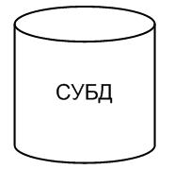
Присланный студентом запрос
Командный файл -Лже-компилятор
Входные данные (правильный запрос)
Проверяемая программа
Выходные данные
Программа тестер
Ответ системы
Программа для тестирования
Рис. 4.2 – Схема включения модуля проверки PL/SQL кода
Стал вопрос о том, где нужно проводить проверку правильности присланного SQL запроса. Ее можно проводить в клиентской программе или на сервере базы данных. В результате проведенного анализа, было решено проводить проверку на сопоставимость на сервере базы данных, используя хранимые процедуры на языке PL / SQL. Обоснуем наш выбор.
При увеличении объемов данных в тестовых схемах сильно возрастет объем трафика между выполняемой программой и СУБД. Если эти два компонента будут физически находиться на одной машине, это не страшно, и не будет никак сказываться на производительность. Если же проверка будет проходить в хранимых процедурах, то СУБД можно расположить на другой машине, не заботясь о передаваемых объемах, так как передача обратиться в пересылку текстов двух запросов и получение результата из хранимой процедуры. Алгоритм проверки присланного решения см. в приложении А.
Затронутые изменения будут применяться в дистанционном лабораторном практикуме только для одного, добавленного нами языка программирования «PL/SQL», и не как не повлияют на поведение системы при проверке алгоритмических задач.
Из общей схемы дополнительного модуля выделим подмодули.
- Командный файл компилятора. (создание пользователя, проверка на запрещённые конструкции)
- Выполняемая программа, которая передаёт системе адрес файла с кодом пользователя.
- Программа тестировщик (проверка кода пользователя).
- Набор хранимых процедур и функций, вызываемых из программы тестировщика и позволяющие производить проверку на стороне СУБД.

4.2 Выбор инструментальных средств разработки
Дистанционный лабораторный практикум теоретически кроссплатформеннен. Теоретически означает, что все модули были написаны на кросплатформенных инструментариях. Это язык C++ (модуль управления ходом проверки, компиляторы этого языка есть почти во всех ОС) и язык PERL(web-интерфейс, статистика и учет результатов), СУБД Firebird (хранение заданий, решений и информации пользователей). Для построения нашего модуля проверки PL/SQL так же был выбран кросплатформенный инструментарий (язык С++, выполняемые программы) и кроссплатформенная СУБД (Oracle). В данный момент в нашем государстве ужесточается политика в области авторского права, и компьютерного пиратства. Выбранный инструментарий и СУБД полностью удовлетворяет требованиям законодательства и не нарушает авторского права. На сегодняшний день корпорации Oracle является крупнейшим производителем систем управления базами данных, и хотя все их продукты являются коммерческими, специально для образовательных учреждений и студентов, существует бюджетное решение – Oracle XE [5].
Свободно распространяемых библиотек прямого доступа к СУБД Oracle не много, одной из них является библиотека OTL (Oracle, ODBC and DB2/CLI Template Library, Version 4.0.145).
OTL [6] в своей основе использует OCI (Oracle Call Interface). Библиотека OTL представляет собой заголовочный файл, содержащий определения типов, шаблонов, потоков и курсоров для работы с базой данных и является всего лишь удобной и практичной оболочкой для работы с OCI. OCI [7]
Краткий перевод с FAQ: What is the Oracle Call Interface (OCI)?
OCI - это программный интерфейс (API), позволяющий разработчику использовать применение процедур и функций Си для доступа к серверу Oracle и контроля всех этапов их выполнения.
OCI предоставляет стандартные библиотеки доступа к базе данных в виде динамических библиотек.
OCI поставляет принципиально новую парадигму программирования, которая повышает производительность приложения и масштабируемость за счет эффективного использования памяти и сетевых ресурсов, обеспечивает согласованный интерфейс для сессии и транзакции управления в двухуровневой модели «клиент-сервер» и обеспечивает всестороннюю поддержку для разработки приложений.
Таким образом тестируемая программа и программа тестер будут разрабатываться на языке C++, среда программирования – Visual Studio 8.0.
В СУБД Oracle существует язык PL/SQL, позволяющий реализовать хранимиые процедуры и функции.
PL/SQL – язык программирования, разработанный в корпорации Oracle. Является процедурным расширением языка SQL. Базируется на языке АДА.
Среда разработки – SQL Development [8].
Пакет PL/SQL Developer представляет собой интегрированную среду разработки для создания, тестирования, отладки и оптимизации хранимых процедурных модулей (stored program units) на языке Oracle PL/SQL, таких, как пакеты (packages), триггеры и др.
Итак, мы определись с используемым инструментарием и средами разработки.

4.3. Разработка структуры данных и алгоритмов

4.3.1. Алгоритм получения данных от пользователей
Рассмотрим, как передаются данные компилятору и выполняемой программе в ДЛП.
Пришедшие от пользователей тексты программ сохраняются в виде файлов, в определенной папке. Когда начинается проверка, данный файл копируется в временную папку с уникальным именем, туда же копируются входные и выходные файлы, содержащие нужное задание и правильный ответ. Эти файлы, представляют собой простые текстовые файлы.
В настройках конфигурационного файла компиляторов системы – «compil.cfg» - есть параметры (В связи с постоянной разработкой системы, формат данного файла может измениться.) определяющие все правила запуска командного компиляционного файла, запуска программы и программы тестировщика. Приведем всю секцию конфигурационного файла «compil.cfg», отвечающую за разрабатываемый «язык программирования» PL/SQL.
//------------------------------------------------------------------------------------
[PL/SQL]

id = 11

FileIn = s$(id)
FileOut = s$(id).exe
FileObj = s$(id).obj

WhiteListFile = c:\acm\compilers\plsql\no_list.txt

CompilScript = c:\acm\compilers\plsql\compil.bat
CompilParam = s$(id)

RunCmd = $(path)s$(id).exe s$(id)

AdjMemory = 0

AdjTime = 0

ProtectMode=0
//------------------------------------------------------------------------------------
Данными настройками, мы передаем подмодулям системы текст присланного запроса используя имена файлов. То есть, разрабатываемые программы (проверяемая программа и программ тестировщик) будут запускаться с дополнительными параметрами командной строки, представляющие имена файлов, в которых находятся текст присланного запроса. Программно прочитав данный файл, мы сможем получить текст запроса, выполнить и проверить его.

4.3.2. Алгоритм безопасной проверки присланных решений
В приложении А приведена общая блок-схема алгоритма хода проверки запросов, получаемых от пользователей системы.
Прокомментируем ее.
На начальном этапе выполнения, нужно инициализировать данные, - получить код пользователя и произвести поиск запрещённых выражений (commit).
Присланный код может быть совершенно разный, от простой выборки, до удаления базы данных, требуется так спроектировать систему, чтобы исключить возможность специальной или случайной порчи. Следовательно, в целях безопасности, будем создавать уникального пользователя и копировать нужные таблицы в его схему.
Алгоритм обработки пользовательского запроса.
1. Создание нужных таблиц для выполнения кода пользователя.
2. Выполнение кода преподавателя (правильного)
3. Выполнение кода пользователя.
4. Выполнение запускающего кода на данных пользователя, если есть (например запуск процедуры).
5. Выполнение запускающего кода на правильных данных, если есть (например запуск процедуры).
6. Выполняем правильный запрос на данных пользователя и преподавателя; получаем два набора данных.
8. Подсчитываем количество строк в этих наборах. Если эти количества не равны, можно с достаточной уверенностью сказать, что запросы не соответствуют друг другу, но нам надо еще сформировать правильное сообщение об ошибке, а на данном этапе этого сделать нельзя.
9. Если правильный запрос отсортирован каким-либо образом (это указывается во входных параметрах) нам надо пронумеровать строки наборов данных.
Все дело в том, что любой набор является упорядоченным в каком-либо порядке, но этот порядок, если не указано прямой инструкцией – ORDEY BY “fild_name”, может в зависимости от ситуации быть разный. То есть, набор данных определяемый запросом “SELECT” является множеством.
Этот шаг (девятый) нужен для того, чтобы использовать наборы данных далее в sql инструкции. Пронумеровав каждую строку набора, мы сможем работать с набором как с упорядоченным множеством.
10. Выполняем SQL объединение полученных наборов данных. В результате получим строки, входящий и в первый и во второй набор, причем строки, присутствующие в первом и во втором наборе, войдут в результирующее множество только один раз. Этим достигается сравнение: если правильный и пользовательский наборы строк равны, то результирующий набор будет точно такой же.
11. Подсчитаем количество строк в объединенном наборе.
12. Подсчитываем количество строк в правильном наборе данных, исключая дублируемые строки. Исключить дубликаты требуется из-за того, что SQL объединение никогда не сформирует множество с повторяющимися строками. (например, если объединить множество, содержащее две одинаковые строки, с самим с собой, то получим множество, содержащее одну строку).
13. Сравним между собой количества строк полученные на этапе 8 и на этапах 11,12. Если они не равны, то запросы не соответствуют друг другу. В зависимости от ситуации выбирается соответствующее комментирующее сообщение.
В конце производим удаление пользователя, вывод результата, вывод сформированного сообщения с результатами выполнения запроса, и, если есть, сообщения об ошибках, возникших при выполнении PL/SQL кода.

5. Реализация
На основании выполненного проектирования в главе 4, разработаем требуемый программный продукт.

5.1. Командный файл компиляции
Командный файл компиляции (“compil.bat”) написан на командном языке операционных систем семейства Windows. При желании он с легкостью может быть написан на языке PERL, либо на командном языке операционных систем семейства UNIX – «bash».
Используем возможности bat файлов и сформируем блок кода для создания уникального пользователя, а так же для последующей передачи служебных данных другим приложениям.
Содержимое файла «compil.bat»
@echo off
REM Адрес папки для обработки PLSQL*********************
SET COMP_ADR=c:\acm\compilers\plsql\

REM Запрещённые выражения для кода пользователя*********
SET DANG=commit connect %1

REM Адрес файла кода пользователя
SET T_DIR=c:\acm\dir_tmp\

REM Строка связи
SET STR_LINK=@orcl

REM логин/пароль@строка связи администратора
SET ADMIN_STR=system/manager

REM логин/пароль@строка связи пользователя
SET USER=user%1
SET USER_STR=%USER%/%USER%

REM Исходная схема для копирования таблиц
SET SCHEME=kvn

REM Название файла с генерацией стартового кода
SET F_NAME=create

REM Запускаем программу pl_sql2.exe в командной строке передаются имя файла и запрещённые выражения для пользователя
REM первый параметр - имя файла с кодом пользователя
REM пример - "pl_sql2.exe %1 DANG" - появление этих строк в коде пользователя будет отслеживаться
REM **************************************************
%COMP_ADR%pl_sql2.exe %1 %DANG%
REM **************************************************

REM Анализ кода завершения
IF ERRORLEVEL 2 GOTO ERROR_CH_SQL
GOTO NEXT
:ERROR_CH_SQL

GOTO ONEXIT

:NEXT

@echo --Создание пользователя> %F_NAME%.%1
@echo Create user %USER%>> %F_NAME%.%1
@echo identified by %USER%>> %F_NAME%.%1
@echo default tablespace USERS>> %F_NAME%.%1
@echo temporary tablespace TEMP;>> %F_NAME%.%1
@echo Grant connect, resource to %USER%;>> %F_NAME%.%1
@echo connect %ADMIN_STR%%STR_LINK%>> %F_NAME%.%1
@echo Grant select any table to %USER%;>> %F_NAME%.%1
@echo exit>> %F_NAME%.%1

ECHO quit|sqlplus %ADMIN_STR%%STR_LINK% @%F_NAME%.%1
COPY /B /Y %COMP_ADR%plsql3.exe %1.exe

DEL %F_NAME%.%1

REM Добавляем к запросу пользователя служебную информацию
ECHO it's guid string -------------------->> %1
ECHO %ADMIN_STR%%STR_LINK%>> %1
ECHO %USER_STR%%STR_LINK%>> %1
ECHO %SCHEME%>> %1
ECHO drop user %USER% cascade>> %1

GOTO ONEXIT
:ONEXIT

5.2. Реализация выполняемых программ
Выполняемые программы – проверяемая программ, и программа-тестировщик – реализованы на языке C++.
Рассмотрим модули и классы, из которых состоят данные программы.
Для соединения c базой данных из С++ кода использовалась свободно распространяемая библиотека OTL. Рассмотрим классы и функции данной библиотеки, используемые в моей программе:
Класс otl_connect – класс соединения с базой данных;
Поток otl_stream – поток, реализующий обмен данными между базой данных и исполняемой программой;
otl_initialize() – инициализация библиотеки;
rlogon(“login/password”) – соединение с базой данных;
Использование данной библиотеки позволяет без дополнительных драйверов реализовать соединение и выполнение SQL запросов к базе данных Oracle. В описании данной библиотеки указано, что она совместима с от 7 до 11 версии СУБД Oracle, и для переноса приложения на другую версию, требуется только лишь переопределить один макрос – пример,
#define OTL_ORA9I // Compile OTL 4.0/OCI9i
и перекомпилировать программу.
Разработанные исполняемые программы реализуют всю инициализацию данных, вызывают с помощью потоков otl_stream хранимые процедуры для сопоставления двух запросов, и производят вывод результата, сообщений проверки, и, если есть, сообщения об ошибках. Исходные тексты программ приводятся в Приложении Б.

5.3. Реализация хранимых процедур
Листинг разработанных процедур и функций можно посмотреть в приложении В.

5.3.1. Сопоставление запросов типа “SELECT”
При реализации сопоставления запроса типа «SELECT» на языке PL/SQL были написаны следующие две процедуры:
- dump_rows() – сохраняет результат запроса в строковую переменную и подсчитает количество строк, в получившемся наборе.
- cmp_selection() – в данной процедуре происходит сопоставление двух запросов, на выходе процедуры – результат о сопоставимости запросов, и отладочная информация, если запрос неверен.

5.4. Создание и заполнение тестовой базы данных «Автобусы»
Разработка тестовой схемы базы данных предполагает разработку модели какой-либо предметной области. Данная работа, впоследствии, будет проводиться преподавателями. Я использовал, разработанную ранее Ржеуцкой Светланой Юрьевной, схему базы данных «Автобусы». Данная схема реализует автоматизацию одной, хотя и очень важной функции автовокзала – перевозка пассажиров из одного пункта в другие, и не затрагивает таких важных функций как финансовый, кадровый учет и анализ, покупки и ремонт техники и т.д.

6. Тестирование
Тестирование — процесс выполнения программы или иная деятельность, осуществляемая с целью выявления факта наличия ошибок.
Цель тестирования – обнаружение различных ошибок при минимальных затратах времени и денег.
Тестирование является одним из этапов жизненного цикла программного изделия, направленным на повышение качественных характеристик.
Для тестирования разработанного модуля выбираем метод «черного ящика», т.к., хотя у нас имеется код разрабатываемого модуля, выполнить трассировку в работающем дистанционно лабораторном практикуме отдельного участка выполнения проверки не представляется возможным.
Метод «черного ящика» предполагает известность входных и выходных данных.
Составим несколько заданий, для проверки, и выполним несколько заданий, войдя в систему под обычным пользователем.
а) Отправим полностью идентичный код, записанный в системе как верный. Результаты работы представлены на рис. 6.1.
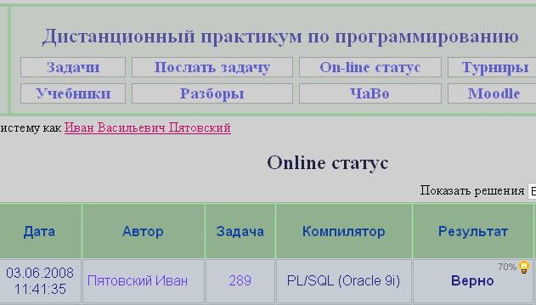
Рис. 6.1 – Выполнение верного запроса
б) Пошлем запрос содержащий в себе ошибку. Результаты работы представлены на рисунке 6.2
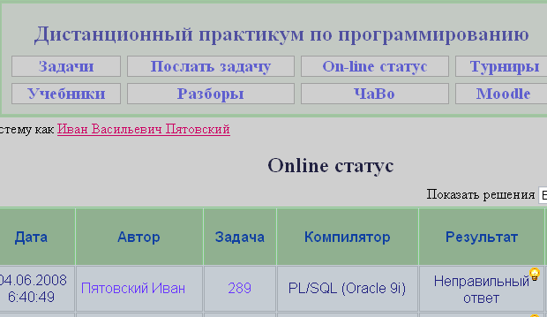
Рис. 6.2 – Выполнение запроса с ошибкой
Смотрим подсказу системы (рис. 6.3):
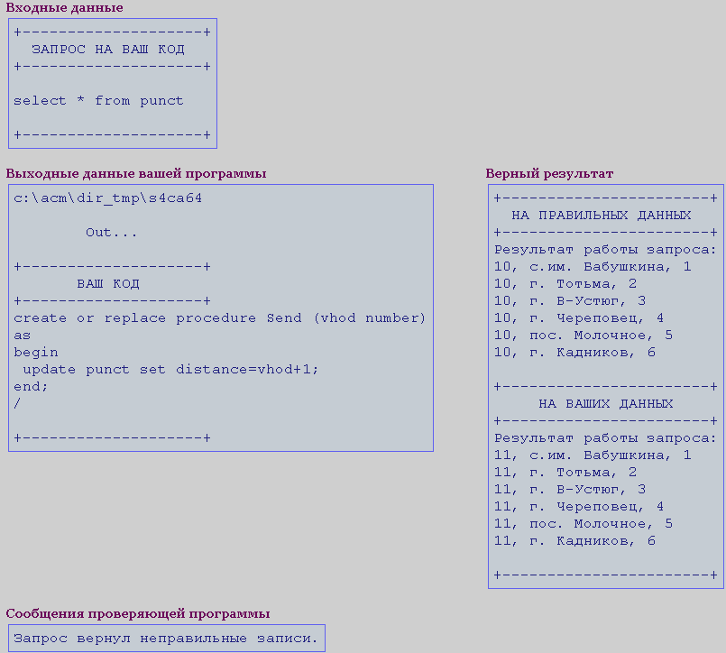
Рис. 6.3 – Подсказка системы

в) Выполним разрушающий запрос на удаление всех строк, одной из таблиц. И зафиксируем наши изменения. Такой запрос запрещен, следовательно, должна сработать система безопасности ещё на этапе компиляции (рис. 6.4):
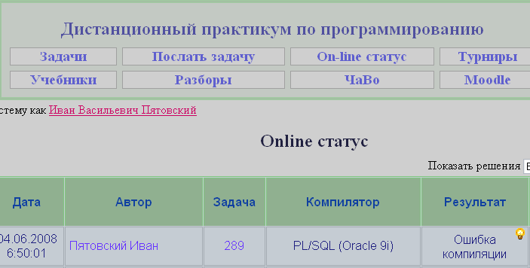
Рис. 6.4 – Ошибка компиляции
г) Смотрим подсказку системы. (подсказка системы представлена на рис. 6.5):
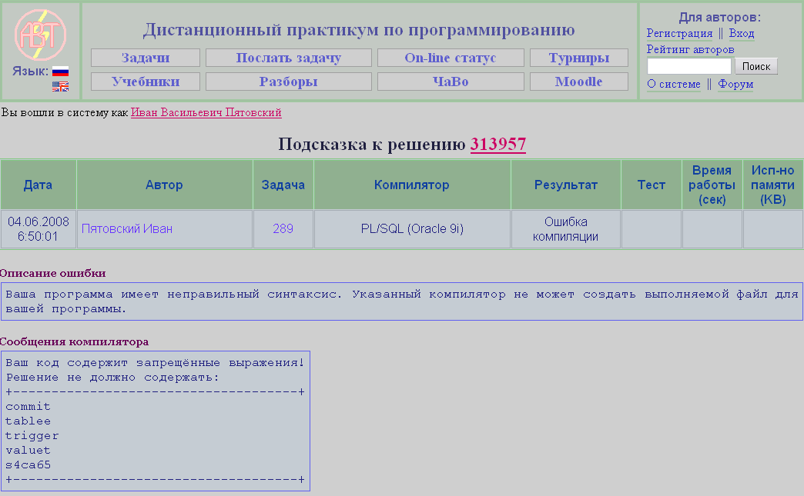
Рис. 6.5 – Подсказка на запрос с ошибкой
Ответы системы адекватно отражают выполняемые действия пользователей, выводят отладочные сообщения и подсказки, следовательно, поставленная при проектировании цель достигнута и доказано соответствие системы предъявленным требованиям.
7. Организационно-экономический раздел
7.1. Выбор и обоснование методики расчета экономической эффективности применения подсистемы проверки процедурных расширений языка SQL
Проблема коммерческого использования результатов деятельности объектов нематериальных активов в современной практике – комплексная, многогранная проблема, включающая в себя правовые, технологические, экономические, производственные, социальные и психологические вопросы.
Возникает задача – дать по возможности наиболее обобщающие рекомендации по стоимостной оценке нематериальных активов, которые сами по себе весьма значительно отличаются друг от друга. Разумеется, нельзя признавать сколько-нибудь серьезной методикой ту, где выделены, обозначены и перемножены друг на друга коэффициенты, хотя бы и отражающие реальные факторы. Простое произведение условных значений разнохарактерных факторов дает в результате весьма недостоверную стоимость нематериальных активов, которую обязательно нужно будет «подгонять» под удобный результат. Нельзя всерьез принимать и методики, где расчеты ведутся по очень сложным математическим формулам, включающим логарифмы, интегралы и дифференциалы.
Оценка стоимости объектов интеллектуальной собственности производится с помощью методов, опирающихся на доходный или затратный подход. Применение сравнительного подхода здесь весьма затруднено, так как эти объекты являются оригинальными и зачастую не имеют аналогов.
Рассмотрим эти подходы.
Доходный подход. На доходный подход опираются два наиболее распространенных метода: метод дисконтированных доходов и метод прямой капитализации. Это наиболее универсальные методы, применимые к любым видам имущественных комплексов.
Метод дисконтированных доходов предполагает преобразование по определенным правилам будущих доходов, ожидаемых инвестором, в текущую стоимость оцениваемых нематериальных активов. Будущие доходы включают:
- периодический денежный поток доходов от эксплуатации нематериальных активов на протяжении срока владения; это чистый доход инвестора, получаемый им от владения собственностью (за вычетом подоходного налога) в виде дивидендов, арендной платы и т.п.;
- денежные поступления от продажи нематериальных активов в конце срока владения, то есть будущая выручка от перепродажи нематериальных активов (за вычетом издержек по оформлению сделки).
Метод прямой капитализации достаточно прост и в этом его главное и единственное достоинство. Однако он статичен, будучи привязанным к данным одного наиболее характерного года, и поэтому требуется особое внимание к правильному выбору показателей чистого дохода и коэффициентов капитализации. Расчет текущей стоимости нематериальных активов данным методом выполняется в три последовательных этапа:
- расчет ежегодного чистого дохода;
- выбор коэффициента капитализации. Коэффициент капитализации должен быть увязан с ранее выбранным показателем капитализируемого дохода;
- расчет текущей стоимости нематериальных активов.
Сравнительный подход. Сравнительный подход используется при оценке рыночной стоимости нематериальных активов исходя из данных о недавно совершенных сделках с аналогичными нематериальными активами. Метод базируется на принципе замещения, согласно которому рациональный инвестор не заплатит за данный объект больше, чем стоимость доступного к покупке аналогичного объекта, обладающего такой же полезностью, что и данный объект. Поэтому цены продажи аналогичных объектов служат исходной информацией для расчета стоимости данного объекта.
Расчеты методами, использующими сравнительный подход, осуществляются по следующим этапам:
- этап 1. Изучение соответствующего рынка и сбор информации о недавних сделках с аналогичными объектами на данном рынке. Точность расчетов в значительной мере зависит от количества и качества собранной информации. Когда информации достаточно, необходимо убедиться, что проданные объекты действительно сопоставимы с оцениваемыми нематериальными активами по своим функциям и параметрам;
- этап 2. Проверка информации. Необходимо убедиться, прежде всего в том, что цены не искажены какими-либо чрезвычайными обстоятельствами, сопутствовавшими состоявшимся сделкам. Проверяется также достоверность информации о дате сделки, физических и других характеристиках аналогичных объектов;
- этап 3. Сравнение оцениваемого объекта с каждым из аналогичных объектов и выявление отличия по дате продажи, потребительским характеристикам, местоположению, исполнению, наличию дополнительных элементов и т.д. Все различия должны быть зафиксированы и учтены;
- этап 4. Расчет стоимости данных нематериальных активов путем корректировки цен на аналогичные нематериальные активы. В той мере, в какой оцениваемый объект отличается от аналогичного, в цену последнего вносят поправки с тем, чтобы определить, по какой цене мог быть продан объект, если бы обладал теми же характеристиками, что и оцениваемый объект. При анализе цен аналогичных объектов могут применяться следующие расчетные процедуры:
- определение стоимости дополнительных элементов путем парных сравнений;
- определение корректирующих коэффициентов, учитывающих различия между объектами по отдельным параметрам;
- расчет стоимости по удельным стоимостным показателям, единым для определения группы аналогичных объектов;
- расчет стоимости с помощью мультипликатора дохода;
- расчет стоимости с помощью корреляционных моделей.
Затратный подход.
На основе затратного подхода определяют стоимость воспроизводства. Хотя при затратном подходе оцененная стоимость может значительно отличаться от рыночной стоимости, так как между затратами и полезностью нет прямой связи, тем не менее встречается немало случаев, когда оправдан именно затратный подход.
В условиях России, где фондовый рынок только формируется, и рыночная информация почти отсутствует, затратный подход часто оказывается единственно возможным.
Главный признак затратного подхода – это поэлементная оценка, то есть оцениваемые нематериальные активы расчленяются на составные части, делается оценка каждой части, а затем стоимость всех нематериальных активов получают суммированием стоимостей его частей. При этом исходят из того, что у инвестора в принципе есть возможность не только купить данные нематериальные активы, но и создать их из отдельно покупаемых элементов.
В зависимости от характера оцениваемых нематериальных активов применяют различные методы затратного подхода. Поэтому здесь речь идет об общей последовательности расчетов по данному подходу, выполняемых в несколько этапов:
- этап 1. Анализ структуры нематериальных активов и выделение их составных частей (компонентов), оценка стоимости которых будет производиться дифференцированно различными методами;
- этап 2. Выбор наиболее походящего метода оценки стоимости для каждого компонента нематериальных активов и выполнение расчетов. Для определения стоимости земельного участка применяют специальные методы, известные из теории оценки недвижимости, или расчеты ведут по ценам за 1 м², применяемым при исчислении земельного налога;
- этап 3. Оценка реальной степени износа компонентов нематериальных активов. Термин «износ» в теории оценки понимается как утрата полезности объекта, а следовательно и его стоимости по различным причинам, то есть не только вследствие фактора времени. Этот термин в ином смысле употребляется в бухгалтерском учете, где под износом или амортизацией понимается механизм переноса издержек на себестоимость продукции на протяжении нормативного срока службы объекта;
- этап 4. Расчет остаточной стоимости компонентов нематериальных активов и суммарная оценка остаточной стоимости всех нематериальных активов.
Методология оценки нематериальных активов с использованием роялти (ежегодно выплачиваемых предприятием-лицензиатом сумм обладателю ноу-хау или патента (лицензиару), согласно заключенному между ними договору) предполагает знание всего жизненного цикла объекта, реально предсказать который бывает почти невозможно. Тем более не удается обычно достоверно рассчитать массу прибыли по всем жизненному циклу нематериальных активов ввиду того, что, как правило, не удается обосновать ожидаемое моральное старение нематериальных активов. Поэтому использование роялти для расчетов стоимости нематериальных активов представляется неэффективным.
Более правильным представляется расчет стоимости нематериальных активов с использованием массы прибыли за некий обозримый период (лишь несколько лет).
На основании вышесказанного, рассчитывать стоимость нематериального актива в настоящем дипломном проекте удобнее, применяя для этого затратный подход.
7.2. Расчет показателей экономической эффективности
Для расчета показателей экономической эффективности применяем затратный подход.
На первом этапе определим трудозатраты и назначим исполнителей.
Технология проведения разработки может быть представлена в виде перечней работ, выполняемых в определенной последовательности. Примерный перечень работ представлен в табл. 7.1.
Таблица 7.1
Этапы разработки
Этапы работ | Содержание этапа
1. Аналитический обзор | 1.1. Изучение предметной области разработки  1.2. Изучение литературы по СУБД  1.3. Обзор существующих программных решений
2. Постановка задачи и выбор варианта реализации | 2.1. Постановка задачи  2.2. Разработка основных алгоритмов  2.3. Выбор варианта реализации
3. Проектирование и разработка программно-аппаратного комплекса | 3.1. Проектирование и разработка основных модулей программно-аппаратного комплекса  3.2. Проектирование пользовательского интерфейса
4. Тестирование и отладка | 4.1. Тестирование программно-аппаратного комплекса на реальных массивах данных  4.2. Отладка программно-аппаратного комплекса
5. Оформление расчетно-пояснительной записки и поставка | 5.1. Оформление документации, утверждение результатов работ  5.2. Поставка программного продукта

Для определения трудоемкости разработки используются типовые нормы времени по программированию задач для ЭВМ.
Нормы времени рассчитаны на комплексы задач и указаны в человеко-днях (чел.-дн.) при пятидневной рабочей неделе с продолжительностью рабочего дня 8 ч.
Расчет трудоемкости разработки производится по формуле:
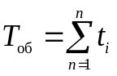,
где - трудоемкость работ по стадиям разработки;
- количество стадий разработки.
Воспользуемся экспертными методами определения трудоемкости работ на каждую стадию процесса. Определим максимальное и минимальное время, которое необходимо для разработки каждого пункта. Исходя из этих значений, определим ожидаемое время.
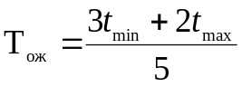,
где 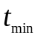 - минимальное возможное время затрат на этап (ч);
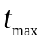 - максимальное возможное время затрат на этап (ч).
Затраты времени на каждую стадию разработки проекта представлены в табл. 7.2.
Таблица 7.2
Затраты времени на каждом этапе разработки
Стадия разработки проекта | ,  чел.-дн. | ,  чел.-дн. | Затраты времени, чел.-дн.
Аналитический обзор | 15 | 20 | 17
Постановка задачи и выбор варианта реализации | 20 | 30 | 24
Проектирование и разработка программно-аппаратного комплекса | 40 | 50 | 44
Тестирование и отладка | 20 | 30 | 24
Оформление расчетно-пояснительной записки и поставка | 20 | 30 | 24
Итого: | 115 | 160 | 133

Определим количество исполнителей работ, их функции и фонды времени.
Количество исполнителей равно 2, а именно:
- руководитель проекта,
- исполнитель (он же разработчик) проекта.
Рассмотрим подробнее функции исполнителей работ:
руководитель проекта - руководит проектом, определяет общие требования к программному продукту, выявляет ошибки;
исполнитель - реализует требования руководителя, выявляет и исправляет ошибки.
Фонды времени представлены в табл. 7.3.
Таблица 7.3
Фонды времени
Стадия разработки проекта | Руководитель |  | Исполнитель
Стадия разработки проекта | % | чел.-дн. | % | чел.-дн.
Аналитический обзор | 41 | 7 | 59 | 10
Постановка задачи и выбор варианта реализации | 66 | 16 | 44 | 8
Проектирование и разработка программно-аппаратного комплекса | 31 | 14 | 69 | 30
Тестирование и отладка | 44 | 8 | 66 | 16
Оформление расчетно-пояснительной записки и поставка | 44 | 8 | 66 | 16
Итого: | — | 53 | — | 80

Учитывая перечень работ и стадии разработки проекта, можно отметить, что организация выполнения работ спланирована последовательно-параллельным способом, так как не все работы выполнялись друг за другом, т.е. имело место выполнение нескольких работ одновременно разными участниками разработки.
Распределение трудоемкости между исполнителями приведено в табл. 7.4.
Таблица 7.4
Таблица трудоемкости
Исполнители | Трудоемкость,  чел.-дн.
Руководитель | 53
Исполнитель | 80

Рассчитаем себестоимость выполнения проекта.
Сметная стоимость исследования или разработки представляет собой сумму затрат на проведение работ, соответствующих составленному перечню.
Расчет сметы затрат осуществляем методом сметных калькуляций по отдельным статьям расходов всех необходимых ресурсов. Сметная калькуляция содержит следующий перечень статей затрат:
- материалы и комплектующие;
- оплата труда персонала;
- амортизационные начисления;
- прочие расходы.
В статье затрат «материалы и комплектующие» учитывается стоимость всех материальных ресурсов, необходимых для проведения работ: основных и вспомогательных материалов, комплектующих изделий, сборочных единиц и деталей. Затраты на материалы и комплектующие представлены в табл. 7.5.
Таблица 7.5
Затраты на материалы и комплектующие
Материалы | Ед. измерения | Кол-во | Цена, руб. | Стоимость, руб.
Бумага | пач. | 1 | 120 | 120
Авторучка | шт. | 2 | 20 | 40
CD-R диск | шт. | 1 | 15 | 15
Флэш-накопитель Kingston DataTraveler mini USB 2.0, 2GB | шт. | 1 | 426 | 426
Услуги Интернет ADSL, 110 Кбит/с | мес. | 6 | 400 | 2400
Плакат | шт. | 6 | 50 | 300
Картрижд для принтера | шт. | 1 | 588 | 588
Энергия для компьютера | КВт/ч | 58,4 | 1,85 | 108,04
Итого: |  |  |  | 3997,04
Расчёт оплаты труда в день произведем по формуле:
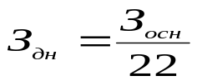,
где 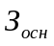 - месячный оклад исполнителя работ;
22 - среднее число рабочих дней в месяце.
Примем следующие размеры окладов для участников разработки: руководитель 6000 руб. исполнитель - 4000 руб.
Дополнительная оплата труда составляет 70% от основной оплаты труда.
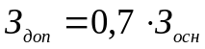
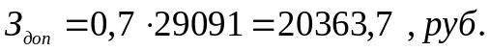
Северный коэффициент вычисляется по формуле:
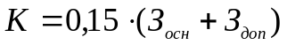
Общий фонд оплаты труда составляет сумму основной оплаты труда, дополнителной оплаты труда и северного коэффициента.
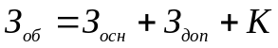
в мес.
Полученные результаты сведены в табл. 7.6
Таблица 7.6
Затраты на оплату труда
Исполнитель работ | Фонд времени,  дн. | 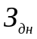,  руб. | Сумма ЗП,  руб.
Руководитель | 53 | 272,73 | 14454,54
Исполнитель | 80 | 181,81 | 14545,45
Фонд оплаты труда |  |  | 29091
Дополнительная оплата труда |  |  | 20363,7
Северный коэффициент |  |  | 7418,20
Общий фонд оплаты труда |  |  | 56872,90

Рассчитаем амортизационные отчисления.
Поскольку предполагается, что ЭВМ уже есть, ее стоимость не входит в затраты на материалы, считается только размер амортизационных отчислений на оборудование, который определяется по формуле:
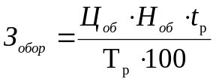
где 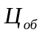 - стоимость оборудования (руб.);
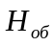 - нормы отчислений на амортизацию оборудования (20 % в год);
- время работы оборудования, дней (146 день, так как все работы проводятся на ЭВМ);
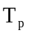 - число рабочих дней, в 2008 году 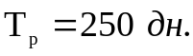
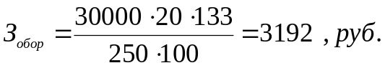

Рассчитаем накладные и прочие расходы.
Накладные расходы берутся в процентах от оплаты труда (55%):
Расчет затрат на прочие расходы определяется в процентном соотношении от суммы всех затрат (2%):
Общие затраты на разработку представлены в табл. 7.7.
Таблица 7.7
Общие затраты на разработку
Статья затрат | Величина затрат, руб. | В процентах от общей суммы, %.
Материальные затраты | 3997,04 | 6
Оплата труда | 56872,90 | 86,2
Амортизационные отчисления | 3192 | 4,8
Прочие расходы | 1934,9 | 3
Общие затраты | 65996,84 | 100
Для расчета экономической эффективности системы воспользуемся формулой:
Экономическая эффективность = результат/затраты
Результат рассчитаем следующим образом: предположим, что при использовании программного продукта экономия времени на проверку преподавателем решений студентов составит 1 час в день. Таким образом, за 1 год экономия составит приблизительно 750 часов или 76500 рублей.
В итоге, экономическая эффективность = 76500/65996,84 = 1,16
7.3. Ценообразование информационного продукта
Объем информации, которой владеет наша цивилизация, удваивается каждые пять лет. Поэтому помимо освоения знаний не менее важным становится освоение техник, с помощью которых можно получать, перерабатывать и использовать новую информацию. Подсистема проверки процедурных расширений языка SQL является инновационной разработкой, поскольку ориентирована на решение конкретных задач, подобных проектов на рынке не предоставлено. В связи с этим, конкурентное преимущество товара в денежном эквиваленте составляет 10000 руб.
С учетом вышесказанного, цена на программный продукт равна:
Цена ПП = Затраты + Конкурентное преимущество =
67609,44 + 10000 = 77609,44 (руб.)
Таким образом, сравнивая цену (77609,44 руб.) и результат (76500 руб.), видим, что они находятся приблизительно на одном уровне.
7.4. Результаты коммерческой реализации созданной информационной системы
Разработанная подсистема проверки процедурных расширений языка SQL предназначена для выработки у студентов навыков в использовании языка PL/SQL. Применение подсистемы актуально, поскольку с каждым годом информационные технологии набирают силу, а для хранения информации требуются различные СУБД. Приобретение навыков в написании программного кода на языке PL/SQL является важным атрибутом создания многофункциональной, автоматизированной и быстродействующей базы данных.

8. Безопасность и экологичность проекта
8.1. Вводная часть
Безопасность жизнедеятельности (БЖД) — система знаний, направленных на обеспечение безопасности в производственной и непроизводственной среде с учетом влияния человека на среду обитания.
Цель БЖД = БС + ПТ + СЗ + ПР + КТ,
БС — достижение безаварийных ситуаций,
ПТ — предупреждение травматизма,
СЗ — сохранение здоровья,
ПР — повышение работоспособности,
КТ — повышение качества труда.
В Конституции РФ записано, что человек является главной ценностью, охрана прав и свобод которой признается обязанностью государства. Среди охраняемых прав – права на жизнь, на труд в условиях, отвечающих требованиям безопасности и гигиены. В наше время бурного развития технического прогресса особенно актуальной становится проблема охраны этих прав путем анализа источников и причин возникновения новых опасностей, прогноза и оценки их воздействия в пространстве и во времени. Неудивительно поэтому, что важная роль в процессе инженерной подготовки молодых специалистов отводится мерам по повышению квалификации будущих руководителей в области обеспечения безопасности жизнедеятельности человека, особенно в производственной среде. И конечно, эти проблемы активно регламентируются законодательно: в нашей стране существует более 600 различных нормативных документов, обеспечивающих безопасность населения и охрану окружающей среды.
Закон РФ от 10.01.2002 N 7-ФЗ «Об охране окружающей среды», а также ряд других законов и подзаконных актов призваны способствовать формированию и укреплению экологического правопорядка и обеспечению экологической безопасности на территории РФ.
В области гражданской обороны и защиты от чрезвычайных ситуаций основными нормативными актами являются Федеральный закон «О гражданской обороне» от 26 декабря 1997 г. и закон «О защите населения от чрезвычайных ситуаций природного и техногенного происхождения». Первый из них определяет задачи в области гражданской обороны, полномочия органов государственной и исполнительной власти, местного самоуправления, а также силы и средства гражданской обороны. На основании второго создана единая система предупреждения и ликвидации бедствий. Кроме того, в Вологодской области действует закон «О защите населения и территорий от ЧС природного и техногенного характера», принятый 26 июня 1996 г.
Согласно положению от 6 мая 1994, Министерство Российской Федерации по делам ГО, ЧС и ликвидации последствий стихийных бедствий является федеральным органом исполнительной власти, осуществляющим руководство и координацию работ по ГО, предупреждению и ликвидации ЧС.
Правовые вопросы по охране труда регулируются Конституцией, федеральными законами, а также Кодексом законов о труде, Кодексом об административных правонарушениях и Уголовным кодексом, правилами, инструкциями и типовыми правилами внутреннего трудового распорядка.
Основным законом, обеспечивающим охрану труда, является федеральный закон «Об основах охраны труда в Российской Федерации» от 17 июля 1999 г. №181-Ф3. Этот закон устанавливает правовые основы регулирования отношений в области охраны труда между работодателями и работниками и направлен на создание условий труда, соответствующих требованиям сохранения жизни и здоровья работников в процессе трудовой деятельности. Также этот закон определяет нормативные документы, на которых основывается Законодательство Российской Федерации об охране труда.
Отметим также, что внедрение рационального комплекса мероприятий по охране труда позволяет не только избежать несчастных случаев на производстве, что уже не маловажно для организации производственного процесса, но может привести к повышению производительности труда на производстве. Так, например, солнечное освещение увеличивает производительность труда на 10%, рациональное искусственное освещение – до 13%, при этом на ряде производств сокращается выпуск бракованных изделий. Снижение уровня шума до допустимых уровней позволяет (в зависимости от степени превышения) повысить производительность труда на 3-15%, снижение температуры воздуха в помещении с 26-30°С до 18°С способствует увеличению выпуска продукции более чем в два раза.
8.2. Решения по охране труда
Охрана труда представляет собой систему законодательных актов, социально-экономических, организационных, технических и лечебно-профилактических мероприятий и средств, обеспечивающих безопасность, сохранение здоровья и работоспособности человека в процессе труда.
Охрана труда выявляет и изучает возможные причины производственных несчастных случаев, профессиональных заболеваний, аварий, взрывов, пожаров и разрабатывает систему мероприятий и требований с целью устранения этих причин и создания, безопасных и благоприятных для человека условий труда.
Правовые вопросы по охране труда регулируются Конституцией, федеральными законами, а также Кодексом законов о труде, Кодексом об административных правонарушениях и Уголовным кодексом, правилами, инструкциями и типовыми правилами внутреннего трудового распорядка [2].
Научно-технический прогресс внес серьезные изменения в условия производственной деятельности работников умственного труда. Их труд стал более интенсивным, напряженным, требующим значительных затрат умственной, эмоциональной и физической энергии [1].
Одним из основных вопросов охраны труда является организация рационального освещения рабочих мест. Правильно спроектированное и выполненное производственное освещение улучшает условия зрительной работы, снижает утомляемость, способствует повышению производительности труда, благотворно влияет на производственную среду, оказывая положительное психологическое воздействие на работающего, повышает безопасность труда и снижает травматизм. Недостаточность освещения приводит к напряжению зрения, ослабляет внимание, приводит к наступлению преждевременной утомленности. Чрезмерно яркое освещение вызывает ослепление, раздражение и резь в глазах. Неправильное направление света на рабочем месте может создавать резкие тени, блики, дезориентировать работающего. Все эти причины могут привести к несчастному случаю или профзаболеваниям, поэтому столь важен правильный расчет освещенности [3].
8.2.1. Проектирование искусственного освещения
Одним из главных элементов функциональности помещения является его освещенность. Помещения освещаются естественным и искусственным светом. В дневное время обязательно должны освещаться естественным светом, так как человек испытывает физиологическую потребность в нем. Помещения, в которых человек проводит незначительное время своего суточного жизненного цикла, могут быть освещены только искусственным светом. Кроме функции обеспечения внешней жизнедеятельности человека, освещение влияет и на состояние его здоровья. Самым благоприятным для здоровья является естественное освещение при условии, конечно, что оно достаточно интенсивное.
Искусственное освещение отличается от дневного длинами волн своего спектра и не может по некоторым световым характеристикам в полной мере заменить естественное. В отличие от дневного света, цвет которого в чистом виде нейтрален, искусственному свету — будь то излучение раскаленных нитей электрических ламп, светящегося газа люминесцентных ламп или горящего фитиля свечи — всегда присуща та или иная цветовая окраска.
Неправильно используемое искусственное освещение в большей степени, чем естественное, негативно отражается зрении. Недостаточное освещение рассеивает внимание и вызывает усталость, избыточное — утомляет глаза.
Приведем основные требования к освещению помещений и рабочих мест с ВДТ и ПЭВМ:
- Искусственное освещение в помещениях эксплуатации ВДТ и ПЭВМ должно осуществляться системой общего равномерного освещения
- Показатель ослепленности для источников общего искусственного освещения в производственных помещениях должен быть не более 20
- Следует ограничивать неравномерность распределения яркости в поле зрения пользователя ВДТ и ПЭВМ, при этом соотношение яркости между рабочими поверхностями не должно превышать 3:1-5:1, а между рабочими поверхностями стен и оборудования -10:1.
- В качестве источников света при искусственном освещении должны применяться преимущественно люминесцентные лампы типа ЛБ.
- Общее освещение следует выполнять в виде сплошных или прерывистых линий светильников, расположенных сбоку от рабочих мест, параллельно линии зрения пользователя при рядном расположении ВДТ и ПЭВМ.
- Расположение рабочих мест с ВДТ и ПЭВМ для взрослых пользователей в подвальных помещениях не допускается.
- Площадь на одно рабочее место с ВДТ или ПЭВМ во всех учебных и дошкольных учреждениях должна быть не менее 6,0 кв. м, а объем - не менее 24,0 куб. м.
- При входе в учебное помещение с ВДТ и ПЭВМ в средних и высших учебных заведениях следует предусмотреть встроенные или пристроенные шкафы (полки) для хранения портфелей, сумок учащихся и студентов.
- Для внутренней отделки интерьера помещений с ВДТ и ПЭВМ должны использоваться диффузно-отражающие материалы с коэффициентом отражения для потолка - 0,7-0,8, для стен - 0,5-0,6, для пола - 0,3- 0,5.
- Поверхность пола в помещениях эксплуатации ВДТ и ПЭВМ должна быть ровной, без выбоин, нескользкой, удобной для очистки и влажной уборки, обладать антистатическими свойствами.
8.2.2. Расчёт искусственного освещения
При расчете искусственного освещения используем метод коэффициента использования светового потока, предназначенный для расчета освещенности общего равномерного освещения горизонтальных поверхностей.
Расчетным уравнением метода является:
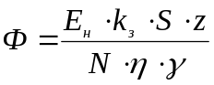,
где 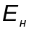 − нормируемая минимальная освещенность, лк;
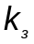 − коэффициент запаса, учитывающий запыление светильников и износ источников света в процессе эксплуатации;
S − площадь помещения;
z − коэффициент неравномерности освещения;
N − число светильников, определяемое из условия создания равномерного освещения всей площади помещения;
η − коэффициент использования излучаемого светильниками светового потока, который показывает какая часть от общего светового потока приходится на расчетную плоскость;
γ − коэффициент затенения.
Для освещения помещения используем потолочные светильники типа УСП 35 с двумя люминесцентными лампами типа ЛБ−40.
При расчете светового потока Ф численные значения отдельных величин принимают следующими.
Для помещений лаборатории, освещаемых люминесцентными лампами, и при условии чистки светильников не реже двух раз в год 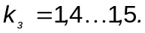
При оптимальном (из условия создание равномерного освещения) расположении светильников коэффициент неравномерности 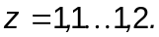
Коэффициент затенения γ вводится в расчет для помещений с фиксированным положением работающих, а также при наличии крупногабаритных предметов и принимается равным 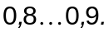
Коэффициент использования светового потока η зависит от типа светильника, коэффициентов отражения светового потока от стен, потолка и пола, а также геометрических размеров помещения и высоты подвеса светильников, что учитывается одной комплексной характеристикой − индексом помещения:
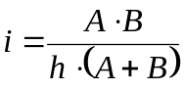
где − длина помещения в плане;
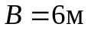 − ширина помещения в плане;
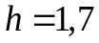 − высота подвеса светильников над рабочей поверхностью.
Индекс помещения 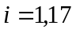.
На основании рассчитанного индекса помещения по справочным данным определяем значение коэффициента использования светового потока 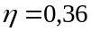 [19].
Особенностью расчета освещенности от светильников с люминесцентными лампами являются, как правило, заранее известные их тип и мощность. Поэтому расчет сводится к определению необходимого числа светильников в ряду по формуле:
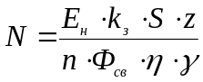
где 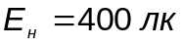 − нормируемая минимальная освещенность для машинных залов; (СанПиН 2.2.1/2.1.1.1278-03)
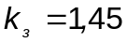 − коэффициент запаса, учитывающий запыление светильников и износ источников света в процессе эксплуатации;
S = 36 м² − площадь помещения;
z = 1.15 − коэффициент неравномерности освещения;
n − число рядов светильников, определяемое из условия наивыгоднейшего соотношения ξ расстояния между рядами светильников L к расстоянию от светильников до рабочей поверхности h.
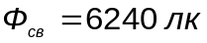 − световой поток, излучаемый светильником УСП 35;
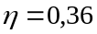 − коэффициент использования излучаемого светильниками светового потока, который показывает какая часть от общего светового потока приходится на расчетную плоскость;
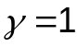 − коэффициент затенения.
Расстояние между рядами светильников:
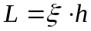
У светильников УСП 35 наивыгоднейшее отношение 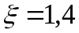. Отсюда расстояние между рядами светильников 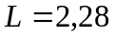 м. При таком расположении войдет только один ряд светильников.
Расстояние между стенами и крайними рядами светильников принимаем равным 90 см.
По формуле 8.8 сосчитаем количество требуемых светильников.
n = 10,68.
Таким образом, при искусственном освещении помещения используем 6 светильника типа УСП 35 с двумя люминесцентными лампами типа ЛБ−40, располагая их в один ряда.
Расположение светильников представлено в приложении Г.
8.2.3. Эргономика рабочего места администратора подсистемы
Эргономика — это область приложения научных знаний о человеке к проектированию предметов, систем и окружений, используемых им.
Эргономика изучает действия человека в процессе работы, скорость освоения им новой техники, затраты его энергии, производительность и интенсивность при конкретных видах деятельности.
Проектирование рабочих мест, снабженных видеотерминалами, относится к числу важных проблем эргономического проектирования в области вычислительной техники.
Рабочее место и взаимное расположение всех его элементов должно соответствовать антропометрическим, физическим и психологическим требованиям. Большое значение имеет также характер работы. В частности, при организации рабочего места программиста должны быть соблюдены следующие основные условия: оптимальное размещение оборудования, входящего в состав рабочего места и достаточное рабочее пространство, позволяющее осуществлять все необходимые движения и перемещения.
Эргономическими аспектами проектирования видеотерминальных рабочих мест, в частности, являются: высота рабочей поверхности, размеры пространства для ног, требования к расположению документов на рабочем месте (наличие и размеры подставки для документов, возможность различного размещения документов, расстояние от глаз пользователя до экрана, документа, клавиатуры и т.д.), характеристики рабочего кресла, требования к поверхности рабочего стола, регулируемость элементов рабочего места.

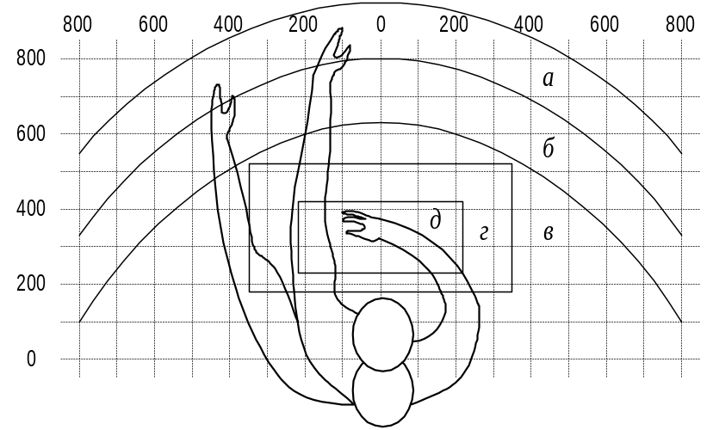

Рисунок 8.1 Зоны досягаемости рук в горизонтальной плоскости: а - зона максимальной досягаемости; б - зона досягаемости пальцев при вытянутой руке; в - зона легкой досягаемости ладони; г - оптимальное пространство для грубой ручной работы; д - оптимальное пространство для тонкой ручной работы

Главными элементами рабочего места администратора подсистемы являются стол и кресло. Основным рабочим положением является положение сидя.
Рабочая поза сидя вызывает минимальное утомление администратора. Рациональная планировка рабочего места предусматривает четкий порядок и постоянство размещения предметов, средств труда и документации. То, что требуется для выполнения работ чаще, расположено в зоне легкой досягаемости рабочего пространства.
Моторное поле - пространство рабочего места, в котором могут осуществляться двигательные действия человека.
Максимальная зона досягаемости рук - это часть моторного поля рабочего места, ограниченного дугами, описываемыми максимально вытянутыми руками при движении их в плечевом суставе.
Оптимальная зона - часть моторного поля рабочего места, ограниченного дугами, описываемыми предплечьями при движении в локтевых суставах с опорой в точке локтя и с относительно неподвижным плечом.
Для комфортной работы стол должен удовлетворять следующим условиям:
- высота стола должна быть выбрана с учетом возможности сидеть свободно, в удобной позе, при необходимости опираясь на подлокотники;
- нижняя часть стола должна быть сконструирована так, чтобы программист мог удобно сидеть, не был вынужден поджимать ноги;
- поверхность стола должна обладать свойствами, исключающими появление бликов в поле зрения программиста;
- конструкция стола должна предусматривать наличие выдвижных ящиков (не менее 3 для хранения документации, листингов, канцелярских принадлежностей).
- высота рабочей поверхности рекомендуется в пределах 680-760мм. Высота поверхности, на которую устанавливается клавиатура, должна быть около 650мм.
Большое значение придается характеристикам рабочего кресла. Так, рекомендуемая высота сиденья над уровнем пола находится в пределах 420-550мм. Поверхность сиденья мягкая, передний край закругленный, а угол наклона спинки - регулируемый.
Необходимо предусматривать при проектировании возможность различного размещения документов: сбоку от видеотерминала, между монитором и клавиатурой и т.п. Кроме того, в случаях, когда видеотерминал имеет низкое качество изображения, например заметны мелькания, расстояние от глаз до экрана делают больше (около 700мм), чем расстояние от глаза до документа (300-450мм). Вообще при высоком качестве изображения на видеотерминале расстояние от глаз пользователя до экрана, документа и клавиатуры может быть равным.
Положение экрана определяется:
- расстоянием считывания (0,6…0,7м);
- углом считывания, направлением взгляда на 20° ниже горизонтали к центру экрана, причем экран перпендикулярен этому направлению.
Должна также предусматриваться возможность регулирования экрана:
- по высоте +3 см;
- по наклону от -10° до +20° относительно вертикали;
- в левом и правом направлениях.
Большое значение также придается правильной рабочей позе пользователя. При неудобной рабочей позе могут появиться боли в мышцах, суставах и сухожилиях. Требования к рабочей позе пользователя видеотерминала следующие:
- голова не должна быть наклонена более чем на 20°,
- плечи должны быть расслаблены,
- локти - под углом 80°…100°,
- предплечья и кисти рук - в горизонтальном положении.
Причина неправильной позы пользователей обусловлена следующими факторами: нет хорошей подставки для документов, клавиатура находится слишком высоко, а документы - низко, некуда положить руки и кисти, недостаточно пространство для ног.
В целях преодоления указанных недостатков даются общие рекомендации: лучше передвижная клавиатура; должны быть предусмотрены специальные приспособления для регулирования высоты стола, клавиатуры и экрана, а также подставка для рук.
Существенное значение для производительной и качественной работы на компьютере имеют размеры знаков, плотность их размещения, контраст и соотношение яркостей символов и фона экрана. Если расстояние от глаз оператора до экрана дисплея составляет 60…80 см, то высота знака должна быть не менее 3мм, оптимальное соотношение ширины и высоты знака составляет 3:4, а расстояние между знаками – 15…20% их высоты. Соотношение яркости фона экрана и символов - от 1:2 до 1:15.
Во время пользования компьютером медики советуют устанавливать монитор на расстоянии 50-60 см от глаз. Специалисты также считают, что верхняя часть видеодисплея должна быть на уровне глаз или чуть ниже. Когда человек смотрит прямо перед собой, его глаза открываются шире, чем когда он смотрит вниз. За счет этого площадь обзора значительно увеличивается, вызывая обезвоживание глаз. К тому же если экран установлен высоко, а глаза широко открыты, нарушается функция моргания. Это значит, что глаза не закрываются полностью, не омываются слезной жидкостью, не получают достаточного увлажнения, что приводит к их быстрой утомляемости.
Создание благоприятных условий труда и правильное эстетическое оформление рабочих мест на производстве имеет большое значение как для облегчения труда, так и для повышения его привлекательности, положительно влияющей на производительность труда.

8.3. Решения по обеспечению устойчивости функционирования в чрезвычайных ситуациях.
Чрезвычайная ситуация (ЧС) - это обстановка на определенной территории, сложившаяся в результате аварии, опасного природного явления, катастрофы, стихийного или иного бедствия, которые могут повлечь или повлекли за собой человеческие жертвы, ущерб здоровью людей или окружающей природной среде, значительные материальные потери и нарушение условий жизнедеятельности людей.
Классификация ЧС.
- Конфликтные (военные столкновения, экономические кризисы, социальные взрывы)
- Бесконфликтные.
  - По масштабу распространения.
  - Локальные;
  - Региональные;
  - Национальные;
  - Глобальные.
  - По темпу развития.
  - Внезапные (взрывы, транспортные аварии);
  - Умеренные (извержения вулканов, половодья);
  - Плавные.
  - По происхождению
  - Техногенного характера;
  - Природного характера;
  - Экологического характера;
8.3.1. Расчёт времени эвакуации
Эвакуация представляет собой процесс организованного самостоятельного движения людей наружу из помещений, в которых имеется возможность воздействия на них опасных факторов пожара. Эвакуацией также следует считать несамостоятельное перемещение людей, относящихся к маломобильным группам населения, осуществляемое обслуживающим персоналом. Эвакуация осуществляется по путям эвакуации через эвакуационные выходы.
Путь эвакуации – последовательность коммуникационных участков, ведущих от мест пребывания людей в безопасную зону. Такой путь должен быть защищен требуемым нормами комплексом объемно-планировочных, эргономических, конструктивных и инженерно-технических решений, а также организационных мероприятий.
Требуется вычислить время, которое будет затрачено на эвакуацию из лаборатории. А точнее время которое потребуется для того чтобы покинуть лабораторию и выйти из коридора объединяющего две лаборатории обозначенные на плане эвакуации Лаб.1 и Лаб2. (Приложение Г).
Подсчитаем время, которое требуется для того, чтобы покинуть лабораторию и выйти в общий коридор.
Число эвакуируемых из лаборатории людей
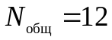, чел.
Плотность потока при выходе из кабинетов
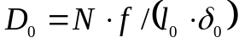,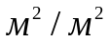
где f - площадь горизонтальной проекции человека,(по СНиП II-2-80), принимаем f = 0,125 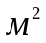;
- длина пути до выхода из кабинета, м ;
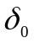- общая ширина кабинета , м .
В данном случае: = 4 м, = 5м
D₀ = 12∙0,125/4∙5=0,075, м²/м²
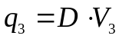
Значение скорости людского потока:
V₀ = 100 м/мин
Т.к. это первый участок пути эвакуации, значение интенсивности движения людского потока берем также из таблицы.
q₀ = 5 м/мин
Поскольку значение q₀ < q_{max} (q_{max} для горизонтальных путей равен 16,5 м/мин), время движения по участку пути определяется по формуле
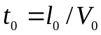 , мин.
t₀ = 4/100 = 0,04 мин
Время эвакуации из второй лаборатории будет аналогично времени эвакуации из первой, поскольку они идентичны и все условия абсолютно те же.
Т.е. q₀₁ = 5 м/мин, V₀₁ = 100 м/мин, t₀₁ = 0,04 мин
Интенсивность потока при движении через дверной проем (одинаковое для обеих лабораторий) рассчитаем по формуле. Ширина дверного проема 0,8м.
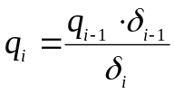
Т.е. в нашем случае
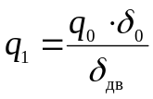
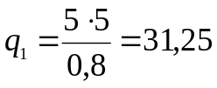,м/мин
Т.к. q₁ > q_{max} , то ширину  данного участка пути следует увеличивать на такую величину, чтобы соблюдалось условие
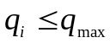
При невозможности выполнения условия (8.13) скорость движения людского потока по i-тому пути определяют по таблице при значении D = 0,9 и более. Т.е. q₁= 8,5 м/мин
Рассчитаем время, которое потребуется для преодоления коридора между кабинетами. Расчет осложняется тем, что необходимо учесть слияние двух потоков людей из расположенных напротив друг – друга лабораторий.
Расчет интенсивности потока при слиянии определяем по формуле:
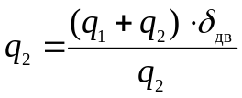
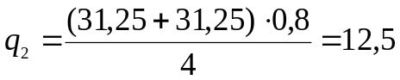 , м/мин

Тогда V₂ = 15 м/мин
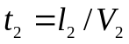
t₂ = 10/15 = 0,67 мин
Рассчитаем время движения по лестнице до выхода на улицу. По формуле рассчитаем интенсивность потока.
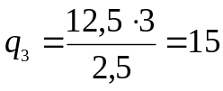 , м/мин
Поскольку значение q₃ < q_{max} (q_{max} для лестницы вниз равен 16 м/мин), время движения по участку пути определяется по формуле 8.11.
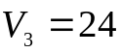 м/мин
t₃ = 12/24 = 0,5 мин
Дальнейшее движение потока идет по горизонтальному пути на улицу. Ширина пути равна ширине дверного проема на улицу. Длина пути 7м. Подсчитаем время необходимое на преодоление этого пути.
q₃ = q₄=15 м/мин
V4 = 47 м/мин
t₄ = 7/47 = 0,15 мин
Суммарное время эвакуации составит:
t_{р} = t₀ + t₁ + t₂ +t₃ + t₄ = 0,04+0,04+0,67+0,5+0,15 = 1,4 мин
В соответствии со СНиП 21-02-97 (Пожарная безопасность зданий и сооружений) время эвакуации из помещения лаборатории должно быть не более 2 мин. Расчетное время меньше, следовательно удовлетворяет требованиям СНиП. План эвакуации из лабораторий представлен в Приложении Г.

9. Эксплуатационные документы

9.1. Руководство администратора тестовых схем баз данных

9.1.1. Назначение тестовых схем баз данных
Тестовые базы данных являются специализированным набором данных, на котором производится тестирование присланных пользователями дистанционного лабораторного практикума PL/SQL кода. Данные схемы в какой-либо степени должны отражать моделируемую предметную область. По тестовой схеме составляется текстовое задание. Для хранения правильных результатов требуется написать запросы, выполняющие требуемое задание и записать их в систему. Пример и формат входного файла смотрите далее.

9.1.2. Условия существования тестовых схем баз данных
Разработанный модуль проверки PL/SQL запросов и, следовательно, тестовые базы данных тестировались в Oracle 8i, 9i и 10 XE.

9.1.3 Сведения по установке тестовых баз данных
Будем пользоваться готовой тестовой схемой БД, которая установлена на проверяющем сервере кафедры АВТ.
Для разработки и установки новой тестовой схемы требуется:
- разработать информационную структуру предметной области;
- создать скрипт создания требуемых для предметной области таблиц, триггеров, последовательностей и т.д.;
Инициализация проверяющего модуля предполагает:
а) создание дополнительных пользователей и копий таблиц, для выполнения PL/SQL запросов к созданным тестовым схемам.
б) выдача определенных прав вновь созданным пользователям;
Это требуется для поддержания безопасности и сохранения неизменности тестовых схем.

9.2 Формат входного файла, содержащего задание.
При разработке была выявлена информация, требуемая во входном файле, это:
1. суффикс для создания компонентов PL/SQL преподавателя под общим пользователем;
2. название схемы из которой будут копироваться таблицы;
3. требуемые параметры проверки
4. правильный, с точки зрения задания код на языке PL/SQL.
5. правильный, с точки зрения задания, запускающий код.
6. правильный, с точки зрения задания, запрос.
Ниже объяснены параметры входных файлов для нескольких видов запросов.
- $id= суффикс для создания компонентов PL/SQL преподавателя под общим пользователем;
- $tables= названия таблиц для копирования в схему пользователя
- $teacher= правильный код на языке PL/SQL
- $execsql= запускающий код на языке PL/SQL
- $query= запрос для проверки кода пользователя (выполняется на изменённых пользователем и преподавателем данных)
В соответствии с данными требованиями:
Пример входного файла для :
/*--------------------------начало файла--------------------------------------*/
# это комментарий (самый первый символ '#')
# комментарий может быть только строчный (вся строка)
# знак $- означает для парсера – однострочное или многострочное значения параметров. Значение считывается пока не встретится знак $
# $id= - идентификатор для преподавателя. С таким окончанием будут создаваться компоненты преподавателя
$id=_temp
# $tables – таблицы(через запятую) нужные для выполнения кода пользователя
# на каждое значение создаются 2 таблицы.( table_name и table_name_$id)
$tables=punct
Правильный преподавательский код PL/SQL
$teacher=
create or replace procedure Send_temp (vhod number)
as
begin
update punct_temp set distance=vhod;
end;
/
# Запускающий PL/SQL код, если есть
$execsql=
begin Send_temp(10); end;
/
commit;
Запрос для проверки PL/SQL кода преподавателя и пользователя
$query=
select * from punct_temp
$
/*--------------------------конец файла---------------------------------------*/

Заключение
Разработанный дипломный проект будет внедрен на кафедре АВТ ВоГТУ. Система также станет доступна пользователям сети Интернет по адресу http://atpp.vstu.edu.ru/, - компилятор PL/SQL Oracle 9i. Благодаря представленной разработке обучение языку PL/SQL станет доступно всем желающим. Преподаватель при использовании данной системы получает возможность уделять больше времени для индивидуальной работы со студентами, так как все решения пользователей проверяются автоматически.
Дальнейшее совершенствование системы возможно за счет организации автоматического добавления новых тестовых баз данных и добавления заданий из интерфейса администратора. Возможно портирование системы на другую платформу, например Linux.

Список использованных источников
- Система дистанционного обучения «Прометей», 2006. – Режим доступа: http://www.prometeus.ru/
- Система дистанционного обучения СПбГУ ИТМО, 2006. – Режим доступа: http://de.ifmo.ru/
- Система поддержки дистанционного обучения DLS, 2006. – Режим доступа: http://dls.academic.ru/
- Командный чемпионат мира по программированию АСМ 2004-2005. Северо-Восточный Европейский регион / Под ред. В.Н.Васильева и В.Г.Парфенова — СПб: СПбГУ ИТМО(ТУ), 2004 – 196 с.
- Официальный сайт корпорации Оракл, 2007 – Режим доступа: http://www.oracle.com
- Oracle, Odbc and DB2-CLI Template Library Programmer's Guide, 2007 – Режим доступа: http://otl.sourceforge.net
- FAQ, Oracle Call Interface , 2007 – Режим доступа: http://www.oracle.com/technology/tech/oci/htdocs/oci_faq.html#A2326
- Среда разработки хранимых процедур и функций – SQL Development, 2007 – Режим доступа: http://www.oracle.com/technology/software/products/sql/index.html
- Кайт, Том. Oracle для профессионалов. Пер. с англ./Том Кайт – СПб.: ООО Торгово-издательский дом DiaSoft, 2003. – 672 с.
- Методические указания к выполнению организационно-экономической части дипломного проекта для студентов всех форм обучения специальности 210200/Сост. О.А. Грибанова.- Вологда, ВГТУ, 2000. – 29 с.
- Борбот, А. Ю. Оценка искусственного освещения в производственных помещениях: Метод. пособие для практических занятий по дисциплине «Охрана труда и основы экологии» для студентов всех специальностей и форм обучения БГУИР / А.Ю. Борбот, Е.Н. Зацепин, А.И. Навоша. Мн.: БГУИР, 2002. — 16 с.
- ГОСТ 28195. Оценка качества программных средств. Общие положения. – М.: Издательство стандартов, 1995 г.
- Oracle PL/SQL для профессионалов 3-е издание. / С. Фейерштейн, Б. Прибыл. – СПб.: Питер, 2003. – 941 с.: ил.
- Методические указания по выполнению лабораторных работ для специальности 230105 "Системы управления базами данных"/ сост.: С. Ю. Ржеуцкая - Вологда: ВоГТУ, 2004. - 35 с.

Приложение А

(обязательное)

Блок схема алгоритма хода проверки присланного решения
Блок схема алгоритма хода проверки присланного решения

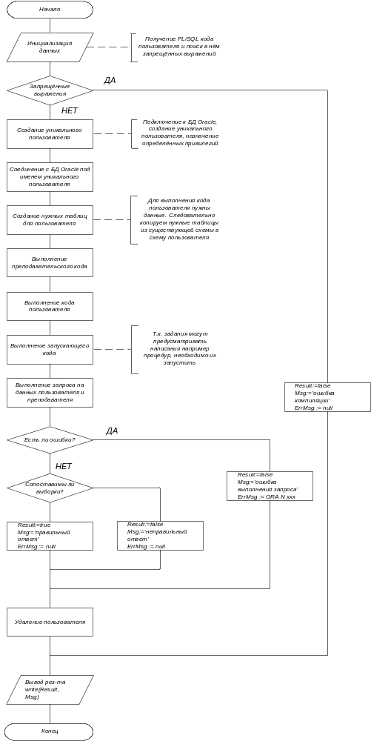

Приложение Б

(рекомендуемое)

Листинги модулей на С++
Тестирующая программа (С++)

#include "stdafx.h"
#include <iostream>
#include <fstream>
#include "string.h"
#include "windows.h"
//#include "process.h"

#define OTL_ORA9I // Compile OTL 4.0/OCI9i
#include "otlv4.h" // include the OTL 4.0 header file

using namespace std;

#include "readConfig.cpp"

otl_connect db; // connect object

void check_str(char *str_src, char *str_find, char *str_new);
char *check_tab(char *out_str, char *in_str, char *id_temp, char *scheme);

int main(int argc, char* argv[])
{
if (argc >= 3) {

char admin_str[128]={0};
char user_str[128]={0};
char scheme[128]={0};
char user_query[2048]={0};
char teacher_query[2048]={0};
char drop[256]={0};
char id[64]={0};
char start[2048]={0};
char tables[1024]={0};

char tst[256];
char psw[256];

fstream out;
out.open(argv[2], ios::in);
out.getline(psw,256);
out.close();

char str[1024]={0};
//здесь у нас пользовательский код
out.open(psw, ios::in);
char * __GUID__ = "it's guid string --------------------";
while (out.getline(str,1024) && strcmp(str,__GUID__))
{
strcat(start,str);
strcat(start,"\n");
}
// читаем параметры
out.getline(admin_str,128);
out.getline(user_str,128);
out.getline(scheme,128);
out.getline(drop,256);
out.close();
//переписываем файл с кодом пользователя
out.open(psw, ios::out);
out << start << endl;
out.close();
//составляем блок кода для выполнения
CReadTask input(argv[1]);
char id_temp[128]={0};
strcpy(id_temp,input.getParam("id"));
fstream f_temp;
char temp[2048]={0};
char temp2[2048]={0};
f_temp.open(argv[3], ios::out);

strcpy(temp,input.getParam("tables"));
check_tab(temp2,temp,id_temp,scheme);
f_temp << temp2 << endl;
strcpy(temp,input.getParam("teacher"));
f_temp << temp << endl;
f_temp << start << endl;
strcpy(temp,input.getParam("execsql"));
f_temp << temp << endl;
strcpy(temp,input.getParam("execsql"));
check_str(temp,id_temp,"");
f_temp << temp << endl;
f_temp << "exit" << endl;
f_temp.close();
strcpy(teacher_query,input.getParam("query"));
strcpy(user_query,teacher_query);
check_str(user_query,id_temp,"");

//записываем его в файл
f_temp.open(argv[1],ios::out);
f_temp << "+--------------------+" << endl;
f_temp << " ЗАПРОС НА ВАШ КОД" << endl;
f_temp << "+--------------------+" << endl << endl;
f_temp << user_query << endl << endl;
f_temp << "+--------------------+" << endl;
f_temp.close();

strcpy(temp,"sqlplus ");
strcat(temp,user_str);
strcat(temp," @");
strcat(temp,argv[3]);
strcat(temp," > 1.end");

fstream bat;
bat.open("1.bat", ios::out);
bat << "@echo off" << endl;
bat << temp << endl;
//bat << "DEL "<< "1.end" << endl;
bat << "DEL "<< "1.bat" << endl;

bat.close();

//******************* запускаем сгенерированный код в sqlplus
STARTUPINFO si;
PROCESS_INFORMATION pi;
if(CreateProcess(NULL, "1.bat", NULL, NULL,
FALSE, 0, NULL, NULL, &si, &pi))
{ //ждём пока не выполнится
if(WaitForSingleObject(pi.hProcess,
INFINITE) != WAIT_FAILED)
{}
CloseHandle(pi.hProcess);
CloseHandle(pi.hThread);
}
//*****************

char test_answer[8192] = {0};
char right_answer[8192] = {0};
char answer[128] = {0};

otl_connect::otl_initialize(); // initialize OCI environment

try{
char str[128];
db.rlogon(user_str // connect to Oracle
);
otl_stream s(
1, // buffer size needs to be set to 1 in this case
"begin "
" creator.cmp_selection( "
" :sql1<char[1024],in>, :sql2<char[1024],in>, "
" :sql3<char[8192],out>, :sql4<char[8192],out>, "
" :sql5<char[1024],out>, :sql6<int,in> "
" ); "
"end;",
db // connect object
);

s << user_query;
s << teacher_query;
s << 0;
s >> test_answer;
s >> right_answer;
s >> answer;

}
catch(otl_exception& p){ // intercept OTL exceptions
cout<<p.msg<<endl; // print out error message
cout<<p.stm_text<<endl; // print out SQL that caused the error
cout<<p.var_info<<endl; // print out the variable that caused the error
}
db.logoff(); // disconnect from Oracle*/

//удаляем пользователя
try{
db.rlogon( // connect to Oracle
admin_str);
otl_cursor::direct_exec
(
db,
drop//,
); // drop user
}
catch(otl_exception& p){ // intercept OTL exceptions
cout<<p.msg<<endl; // print out error message
cout<<p.stm_text<<endl; // print out SQL that caused the error
cout<<p.var_info<<endl; // print out the variable that caused the error
}
db.logoff(); // disconnect from Oracle*/

fstream out3(argv[3],ios::out);
out3 << "+-----------------------+" << endl;
out3 << " НА ПРАВИЛЬНЫХ ДАННЫХ" << endl;
out3 << "+-----------------------+" << endl;
out3 << right_answer << endl;
out3 << "+-----------------------+" << endl;
out3 << " НА ВАШИХ ДАННЫХ" << endl;
out3 << "+-----------------------+" << endl;
out3 << test_answer << endl;
out3 << "+-----------------------+" << endl;
out3.close();

cout << answer;
//****************

//********************
return strcmp(answer,"OK")?1:0;
}
return 13;
}

void check_str(char *str_src, char *str_find, char *str_new)
{
int pos;
string src,fnd(str_find),nw(str_new),bf;
while(1) {
src=string(str_src);
pos=src.find(fnd);
if (pos==-1) break;
bf=src.substr(0,pos)+nw+src.substr(pos+fnd.length());
strcpy(str_src,bf.c_str());
}
}

char *check_tab(char *out_str, char *in_str, char *id_temp, char *scheme)
{
char *s;
s = strtok(in_str, ",");
while(s)
{
//в s - очередное нужное
strcat(out_str,"create table ");
strcat(out_str,s);
strcat(out_str," as select * from ");
strcat(out_str,scheme);
strcat(out_str,".");
strcat(out_str,s);
strcat(out_str,";");
strcat(out_str,"\n");

strcat(out_str,"create table ");
strcat(out_str,s);
strcat(out_str,id_temp);
strcat(out_str," as select * from ");
strcat(out_str,scheme);
strcat(out_str,".");
strcat(out_str,s);
strcat(out_str,";");
strcat(out_str,"\n");

s = strtok(NULL, ",");
}
return out_str;
}

Приложение В

(рекомендуемое)

Листинги модулей на PL/SQL
Процедуры проверки запросов типа «SELECT».

/* Вход - "creator"
* Функция сохраняет p_max_cnt_rows строк результата запроса p_query
* в переменную p_answer, при этом функция подсчитывает общее количество
* записей, возращаемое запросом.
*/
create or replace function dump_rows(
p_query in varchar2,
p_answer out varchar2,
p_max_cnt_rows in integer := 30)
return integer
authid current_user
is
l_theCursor integer default dbms_sql.open_cursor;
l_columnValue varchar2(4000);
l_status integer;
l_colCnt number default 0;
l_cnt number default 0;
l_descTbl dbms_sql.desc_tab;
l_max_cnt_rows number;
begin
/* Анализируем входной запрос, чтобы можно было получить его описание. */
dbms_sql.parse(l_theCursor, p_query, dbms_sql.native);
/* Теперь получаем описание результатов запроса. */
dbms_sql.describe_columns(l_theCursor, l_colCnt, l_descTbl);
/* Необходимо определить каждый столбец и указать серверу,
* что и куда мы будем выбирать. В данном случае, все данные
* будут выбираться в одну переменную типа varchar2(4000).
*/
for i in 1 .. l_colCnt loop
dbms_sql.define_column(l_theCursor, i, l_columnValue, 4000);
end loop;
l_status := dbms_sql.execute(l_theCursor);

/* Строим большую строку результата. */
p_answer := null;
l_max_cnt_rows := p_max_cnt_rows;
while (dbms_sql.fetch_rows(l_theCursor) > 0)
loop
if (l_max_cnt_rows > 0) then -- сколько строк запроса отображать
for i in 1 .. l_colCnt loop
dbms_sql.column_value(l_theCursor, i, l_columnValue);
if i <> l_colCnt then
p_answer := p_answer || l_columnValue || ', ';
else
p_answer := p_answer || l_columnValue || chr(10);
end if;
end loop;
/* Уменьшаем значение счетчика. */
l_max_cnt_rows := l_max_cnt_rows - 1;
end if;
l_cnt := l_cnt + 1;
end loop;
/* Освобождаем ресурсы. */
dbms_sql.close_cursor(l_theCursor);
return l_cnt;
exception
when others then
dbms_sql.close_cursor (l_theCursor) ;
p_answer := sqlerrm;
return -1;
end dump_rows;
/

/* Вход - "creator"
* Функция сравнивает текст запроса на "идентичность" другому запросу.
* Учитывается порядок появления записей и равенство элементов каждой записи.
*
*@param - right_query - определенный как правильный запрос (в нем не должно быть ошибок!!!)
*@param - test_query - сравниваемый запрос.
*@raram -
* После создания можно выдать привилегии на эту функцию "PUBLIC"
*/

create or replace procedure cmp_selection(
test_query_ in varchar2, right_query in varchar2,
test_answer out varchar2, right_answer out varchar2,
answer out varchar2, orderby in integer := 0)
authid current_user ---вызывается с правами вызывающего
is
count_rq integer;
count_q integer;
count_rq_dist integer; -- если не применяется сортировака
count_union integer;
test_query varchar2(1024);
str_sql varchar2(1024);
begin
--- По умолчанию PL/SQL удаляет из символьной строки все завершающие пробелы,
--- а нам надо убарть в конце строки символ ';' , если он есть, чтобы не
--- порушился проверяющийся запрос
if substr(test_query_,length(test_query_),1) = ';'
then
test_query := substr(test_query_,1,length(test_query_)-1);
else
test_query := test_query_;
end if;

-- выполняем пользовательский запрос, сохраняем результат в test_answer
count_q := creator.dump_rows(test_query,test_answer);
test_answer := 'Результат работы запроса:'|| chr(10) || test_answer;
if count_q < 0 then
right_answer := 'Ошибка выполнения пользовательского запроса.';
answer := 'error';
return;
end if;

---сравнение
str_sql := 'select count(*) from ';
if orderby<>0 then
str_sql := str_sql || '(
select rownum n, a.* from ('|| right_query ||') a
union
select rownum n, a.* from ('|| test_query ||') a
)';
else
str_sql := str_sql || '(
select * from ('|| right_query || ')
union
select * from ('|| test_query || ')
)';
end if;

BEGIN
execute immediate str_sql into count_union;
exception
when others
then
-- несовпадение полей или еще какая фигня, показываем как правильно...
count_rq := creator.dump_rows(right_query,right_answer);
answer := 'Ошибка представления, проверьте порядок и кол-во результирующих столбцов';
return;
END;

--- подсчет количества строк правильного запроса
count_rq := creator.dump_rows(right_query,right_answer);
right_answer := 'Результат работы запроса:' || chr(10) || right_answer;
--- подсчет количества строк правильного запроса без дубликатов
if orderby<>0 then
count_rq_dist := count_rq;
else
-- если без сортировки, нужно исключить дубликаты
execute immediate '
select count(*) from (
select distinct * from ('||right_query||')
)' into count_rq_dist;
end if;

-- анализ количеств строк
if (count_q > count_rq) then
answer := 'Запрос вернул больше записей, чем нужно.';
return; -- больше записей
end if;
if (count_rq > count_q) then
answer := 'Запрос вернул меньше записей, чем нужно.';
return; -- меньше записей
end if;
-- сравниваем с количеством без дубликатов, потому что "объединение" работает с
-- множеством (- не может быть дубликатов)
if (count_rq_dist != count_union) then
answer := 'Запрос вернул неправильные записи.';
return; -- неправильный набор записей
end if;

answer := 'OK'; ---тест пройден
/* чтобы не грузить канал */
right_answer := '';
test_answer := '';

end cmp_selection;
/
grant execute on cmp_selection to PUBLIC;
grant execute on dump_rows to PUBLIC;

Приложение Г

(обязательное)

План эвакуации, расположение светильников

План эвакуации

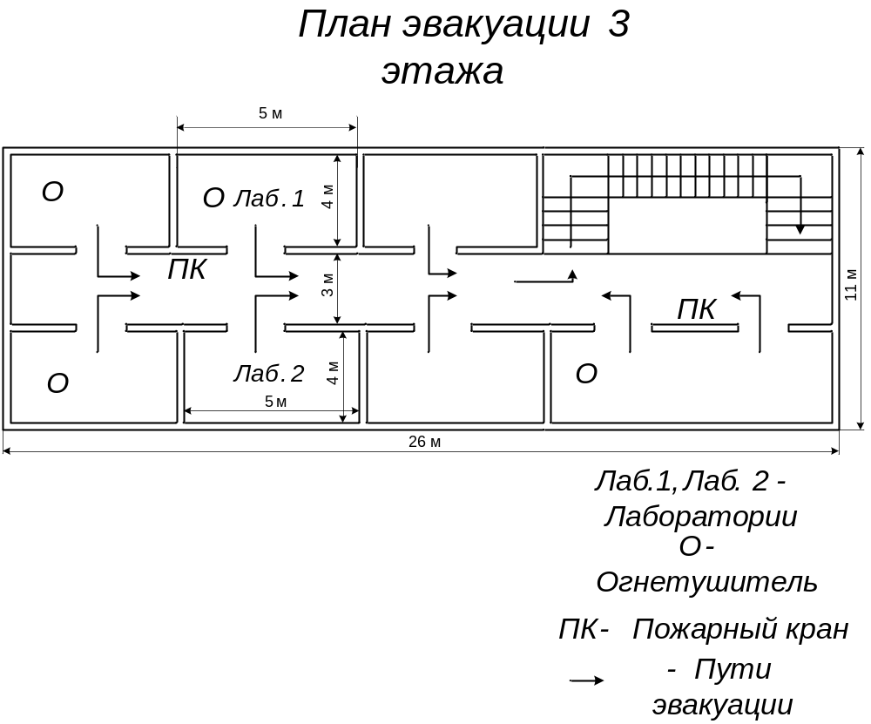
Расположение светильников
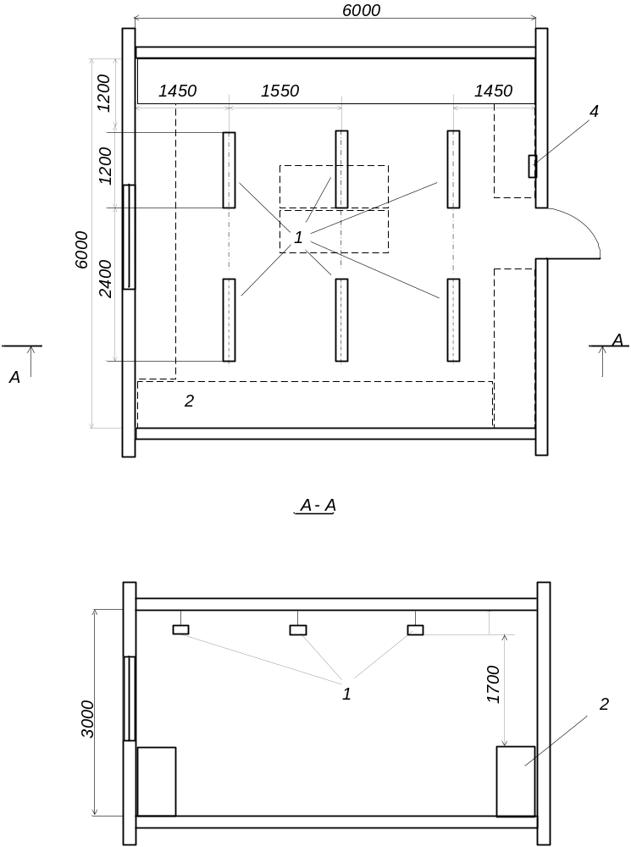

Приложение Д

(обязательное)

Логическая схема тестовой базы данных «Автовокзал»
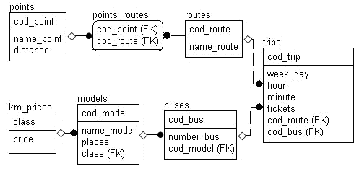
Рис. Д.1 – Логическая схема базы данных «Автовокзал»
Основные сущности предметной области и их атрибуты.
1. km_prices (расценки за километр)
class(класс автобуса)
price (цена за км для данного класса)
2. models (марка автобуса)
cod_model (код, суррогатный ключ)
name_model (название)
places (количество мест)
class (класс комфортности)
3. buses (автобус)
cod_bus (код автобуса, возможно его инвентарный номер)
number_bus (номер ГИБДД, атрибут носит чисто справочный характер)
cod_model (марка автобуса, внешний ключ)
4. Points (населенный пункт)
cod_point (первичный ключ)
name_point (название)
distance (расстояние от пункта отправления)
5. routes (маршрут)
cod_route (первичный ключ)
name_route ()
Пункты и маршруты имеют связь «Многие-ко-Многим» (через каждый пункт может проходить несколько маршрутов и каждый маршрут имеет несколько остановок). Для этого существует таблица связка:
6. points_routes (таблица связка населенных пунктов с маршрутами)
7. Сущность trips (рейс) связывает сущности Маршрут и Автобус, дополняя их такими важными атрибутами как время отправления. Здесь же можно фиксировать и количество проданных билетов, обнуляя этот атрибут при отправлении каждого рейса.
cod_trip (код рейса, суррогатный ключ)
week_day (день недели)
hour (часы)
minute (минуты)
cod_route (код маршрута)
cod_bus (код автобуса, назначенного на данный рейс)
tickets (количество проданных билетов)

